Департамент образования администрации города Перми

Муниципальное автономное образовательное учреждение
дополнительного образования детей
«Детско-юношеский центр «Рифей» города Перми

Пермский государственный гуманитарно-педагогический университет
Кафедра педагогики ПГГПУ
Лаборатория дополнительного образования детей

Модель 4 «Разные-разные грани»

Реализация интегрированных образовательных программ
дополнительного образования детей

Информационно-методический сборник

Книга 5

Проект
«ДЮЦ «Рифей» как ресурсный центр предъявления нового качества образования
через апробацию моделей сотрудничества с образовательными учреждениями Индустриального района по внедрению ФГОС в начальной школе»

Пермь 2013
УДК 371.398
ББК Ч420.058
М 750

Рецензенты:
Л.А. Косолапова, доктор педагогических наук, заведующий кафедрой педагогики ПГГПУ;
С. Сулейманова, кандидат педагогических наук,
доцент кафедры социальной педагогики ПГГПУ.

Авторы-составители:
Г.Н. Титлянова, директор МАОУ ДОД «ДЮЦ «Рифей» г. Перми;
Н.А. Ягубков, заместитель директора по НМР;
О.В. Епишина, педагог-организатор;
А.В. Копыльцов, педагог дополнительного образования.

М 750 Модель 4 «Разные-разные грани». Реализация интегрированных образовательных программ дополнительного образования детей. Информационно-методический сборник. Книга 5. МАОУ ДОД «Детско-юношеский центр «Рифей» г. Перми. – Пермь: изд-во МАОУ ДПО «Центр развития системы образования» г. Перми, 2013. – 60 с.

Сборник содержит материалы экспериментально-исследовательской работы педагогического коллектива по реализации управленческого проекта «ДЮЦ «Рифей» как ресурсный центр предъявления нового качества образования через апробацию моделей сотрудничества с образовательными учреждениями Индустриального района по внедрению ФГОС в начальной школе», который стал победителем в номинации «Формула успеха» в муниципальном конкурсе «Мастер педагогического труда» в 2011 году.
Основное его содержание составляет опыт реализации интегрированных образовательных программ дополнительного образования для учащихся МАОУ «СОШ № 140» и МАОУ «СОШ № 108». Материалы, включенные в сборник, актуальны для учреждений дополнительного образования, общеобразовательных школ и органов управления образованием.

Материалы сборника призваны способствовать осмыслению опыта экспериментально-исследовательской деятельности и определению перспектив дальнейшей деятельности педагогического коллектива по реализации модели внеурочной деятельности «Дополнительное образование» в рамках ФГОС НОО, адресованы руководителям образовательных учреждений, методистам, психологам, педагогам дополнительного образования, воспитателям и учителям начальной школы.

ББК Ч420.058

Рекомендовано к изданию координационным советом МАОУ ДОД «ДЮЦ «Рифей» по реализации проекта «ДЮЦ «Рифей» как ресурсный центр предъявления нового качества образования через апробацию моделей сотрудничества с образовательными учреждениями Индустриального района по внедрению ФГОС в начальной школе».

© Департамент образования
администрации г. Перми, 2013
© МАОУ ДОД «ДЮЦ «Рифей» г. Перми, 2013
© ПГГПУ, кафедра педагогики, 2013
Содержание

1. Описание Модели 4 «Разные-разные грани»………………… | 4
2. Условия реализации Модели 4 «Разные-разные грани» ……. | 7
3. Мониторинг обеспечения безопасности детей ………………….  3.1. Соматическая безопасность …….…………………………..  3.2. Работоспособность и утомляемость ……………………...... | 11  11  15
4. Мониторинг эффективности образовательного процесса………  4.1. Развитие познавательных процессов ……………................  - Развитие внимания ……………………………………..  - Развитие памяти ………………………………………..  - Определение уровня умственного развития ………… | 19  19  19  24  29
5. Мониторинг эффективности полученных результатов………...  5.1. Личностное развитие………………………………………..  - Самооценка ……………………………………………..  - Социометрия ………………………….………………...  - Самочувствие ребенка в коллективе ………………….  - Этическая грамотность ………………………………... | 34  34  34  41  51  55
Заключение…………………………………………………………… | 60

1. Описание Модели 4«Разные-разные грани»

Реализация интегрированных образовательных программ

Модель № 4 «Разные-разные грани»» одна из пяти моделей, реализуемых в рамках проекта-победителя городского конкурса «Мастер педагогического труда – 2011». Проект «ДЮЦ «Рифей» как ресурсный центр предъявления нового качества образования через апробацию моделей сотрудничества с образовательными учреждениями Индустриального района по внедрению ФГОС в начальной школе» в 2011-2012 учебном году проходил апробацию в первых классах школ Индустриального района г. Перми.
Модель № 4 «Разные-разные грани» (далее – Модель) отражает сущностные характеристики образовательного процесса, осуществляемого по интегрированной программе, основанной на возможности эмоционального постижения мира. Данная программа предполагает синтез нескольких видов искусств (музыка и театр; изобразительное искусство и театр; музыка, хореография и театр; хореография и искусство общения; начальное техническое моделирование и театр), осваивается учащимися одного класса или группой, включающих детей из разных классов одной параллели в течение 4-х лет. Таким образом, обучаясь по выбранной интегрированной программе, каждый ребёнок может углублённо освоить несколько видов искусства, объединённых единым контекстом, общей идеей и направленных на достижение общего результата.

Модель ориентирована:
- на развитие способности эмоционального постижения мира и последующего творческого самовыражения и самореализации ребёнка посредством удовлетворения его познавательной потребности;
- синтеза видов искусств;
- интеграции разных видов деятельности.

Модель более эффективна для детей младшего школьного возраста, у которых интеллектуальное развитие доминирует по отношению к эмоционально-волевому. В этом возрасте ребёнок активен, непосредственен, раскрепощён, стремится к творчеству, познанию и самовыражению; данные возрастные особенности учитываются и развиваются в ходе реализации Модели.
Модель является образовательным ресурсом, обеспечивающим гармоничное развитие интеллектуальной и эмоционально-волевой сфер личности ребёнка.
Программы, реализуемые в рамках данной модели, обеспечивают решение следующих задач:

Обучающие задачи:
- формировать у детей устойчивый интерес к познанию нового;
- расширять кругозор детей;
- расширять объём знаний в разных видах искусства;
- сформировать первоначальные навыки и умения в предлагаемых видах деятельности;
- обучать социально одобряемым формам самовыражения и самореализации;
- сформировать умение взаимодействовать (выстраивать отношения партнёров) в процессе совместной творческой деятельности;
- научить выражать своё эмоциональное состояние посредством художественного образа (визуального, музыкального, пластического).

Развивающие задачи:
- развивать у детей мотивацию к познанию и творчеству;
- развивать познавательные способности (память, внимание, речь);
- способствовать развитию у детей специальных способностей: музыкальный слух; чувства ритма; чувство цвета, формы, перспективы и др.
- создавать творческую атмосферу для развития любознательности у детей;
- развивать ловкость, координацию движений, выносливость.

Воспитывающие задачи:
- способствовать формированию у детей нравственных и волевых качеств, организованности, наблюдательности, сообразительности, любознательности, изобретательности, способностей к групповой и коллективной организации деятельности;
- поддерживать интерес к искусству и творческой деятельности;
- воспитать чувство прекрасного;
- воспитать культуру общения, развить коммуникативные навыки;
- создавать условия для социализации и самореализации ребенка на данном этапе его развития.

Преимуществами данной Модели являются:
- синтез видов искусств;
- интегрированное обучение по предметам «вокал и театр», «театр и дизайн» позволяет детям мыслить целостно, а не конкретными задачами отдельных предметов. Это даёт возможность ребёнку раскрыть свои индивидуальные способности в разных видах деятельности, использовать полученные знания и навыки в различных жизненных ситуациях;
- взаимодействие с коллективом, развитие способности действовать вместе, реализовывать единую цель;
- создание комплексного «продукта», в котором его составляющие могут присутствовать в разных пропорциях, но они подчинены одной идее, выполняются одним составом обучающихся и работают на создание единого художественного образа.
Таким образом, в процессе реализации Модели достигается более целостное понимание обучающимися сути образа, более глубокое его осмысление, возможность самореализации в образном воплощении.
Модель реализуется по одной выбранной родителями, учащимися или педагогом интегрированной программе, включающей изучение нескольких предметов в соответствии с расписанием занятий.

Мониторинг результативности реализации программы проводится на личностном и предметно-практическом уровнях.
Личностный рост диагностируется на основе мониторинга, общей для всех модели.
Специфической особенностью Модели является достижение предметно- практического результата, который оценивается по качеству продуктов творческого труда (роль в спектакле; работа, представленная на выставку; номера художественного слова, вокальные или хореографические номера, представленные на конкурс), а также по масштабу и социальному эффекту событий, в которых ребёнок принимает участие (на основе карты педагогического наблюдения определяется приращение личностного развития каждого ребёнка).
Для успешной реализации Модели необходимо выполнение ряда организационно-методических условий:
- заключение договора со школой на предоставление учебных помещений, соответствующих требованиям к реализации программ;
- многообразие предлагаемых программ на этапе выбора;
- содержание занятий по выбранной программе не дублирует школьную программу, а дает более широкий взгляд на мир;
- при организации занятий учитываются индивидуальные особенности каждого ребенка, его личные стартовые возможности;
- наличие разработанных методических и дидактических средств обучения, адекватных заявленным задачам и выявленным особенностям обучающихся;
- наличие квалифицированных педагогов дополнительного образования, готовых и умеющих работать с детьми младшего школьного возраста;
- возможность предъявления предметные результаты в школе, на базе которой реализуется Модель: участие в выставках, ярмарках, концертах, фестивалях.
Реализация данной модели позволяет углублённо познакомиться с разными видами искусства, реализовать свой творческий потенциал в разных социальных ролях и видах деятельности, уметь работать коллективно на единую цель, эмоционально воспринимать окружающий мир, рассматривая его как единое целое.

2. Условия реализации Модели № 4 «Разные-разные грани»

В 2011-2012 учебном году в опытно-экспериментальной работе по реализации Модели участвовали первоклассники МАОУ «СОШ № 140» и МАОУ «СОШ № 108».
Модель ориентирована на создание условий для разностороннего развития личности и последующего самоопределения ребёнка в дополнительном образовании.
В ходе опытно-экспериментальной работы были реализованы следующие образовательные программы дополнительного образования детей:

Классы, образовательные учреждения | Образовательные программы | Ф.И.О. педагога дополнительного образования
1 «а» класс  МАОУ «СОШ № 140» | «Музыкальная шкатулка» | Тарханова Татьяна Сергеевна,  Первакова Ольга Николаевна,  Степаненко Эльвира Рафаильевна
1 «в» класс  МАОУ «СОШ № 108» | «Дизайн-театр» | Первакова Ольга Николаевна,  Корыстина Юлия Николаевна

Образовательный процесс по реализации Модели может быть организован как на базе общеобразовательного учреждения (гимназия, школа), так и на базе учреждения дополнительного образования – в ДЮЦ «Рифей».
Одним из условий реализации Модели является проведение системного мониторинга развития каждого ребенка, осваивающего программу дополнительного образования.

Мониторинг проводится по четырем направлениям:
- Мониторинг условий включает в себя изучение и анализ:
- запросов детей и родителей;
- ближайшего окружения ДЮЦ «Рифей»;
- кадровых ресурсов;
- программно-методического обеспечения;
- содержания образования;
- материально-технической базы;
- финансовых ресурсов.
- Мониторинг процесса проводится с целью определения:
- уровня программного обеспечения и качества образовательных программ дополнительного образования детей;
- качества преподавания (сформированность педагогических компетенций);
- удовлетворенности образовательным процессом всех субъектов образовательной деятельности;
- наличия интегративных процессов;
- разнообразия форм и способов реализации социально значимой деятельности.
- Мониторинг безопасности проводится по трем направлениям:
- физическая безопасность;
- соматическая безопасность (сохранение здоровья);
- психологическая безопасность.
- Мониторинг результата образовательного процесса позволяет оценить не только четкие статистические показатели достижений (места, звания и т.п.), но и такие показатели образовательного процесса и личностного развития как:
- личностно ориентированный образовательный процесс;
- формирование универсальных учебных действий;
- мотивация к деятельности;
- социализация воспитанника;
- наличие процессов саморазвития;
- ценностные ориентации;
- стабильность достижений воспитанников;
- продвижение по траектории личностного развития;
- участие в мероприятиях: конкурсах, выставках, фестивалях и т.п.

Мониторинг эффективности образовательного процесса проводится на всех этапах реализации программ по следующим параметрам:

Мониторинг эффективности образовательного процесса

Психолого-педагогические  параметры |  | Методики
1.  Безопасность | Работоспособность и утомляемость | «ТЕППИНГ-ТЕСТ» по методике Е.П. Ильина
1.  Безопасность | Соматическая безопасность | Количество пропущенных по болезни занятий.
1.  Безопасность | Адаптация | Анкета «Удовлетворенность образовательным процессом»
2.  Познавательные процессы | Внимание | «Объем внимания» по методике Т.Г. Богдановой и  Т.В. Корниловой
2.  Познавательные процессы | Память | «Типы памяти»
2.  Познавательные процессы | Воображение | Тест Торренса  «Невербальная креативность»
2.  Познавательные процессы | Воображение | Тест Г. Роршаха  «Чернильное пятно»
2.  Познавательные процессы | Мышление | Методика  Э.Ф. Замбицявичене  «Умственное развитие»
2.  Познавательные процессы | Мышление | Методика «Кот»  «Умственное развитие»
2.  Познавательные процессы | Речь | Методика «Сочинение»  «Моя любимая игра или занятие»
2.  Познавательные процессы | Речь | Мини-сочинение – сочинение «Развитие широкого познавательного интереса»
3.  Личностное развитие | Способности | Анкета «Отношение к сценической деятельности»
3.  Личностное развитие | Способности | «Пиктограммы»
3.  Личностное развитие | Самосознание | «Самооценка» по методике Дембо – Рубинштейн
3.  Личностное развитие | Эмоции | «Словарь эстетических понятий»
3.  Личностное развитие | Мотивация | «Методики изучения учебной мотивации» М.Р. Гинзбург  в корректировке  М.И. Лукьянова
3.  Личностное развитие | Взаимодействие  со сверстниками | «Взаимоотношения в коллективе» по методике  С.В. Тетерского
3.  Личностное развитие | Взаимодействие  со сверстниками | «Социометрия»
3.  Личностное развитие | Нравственное развитие | Этическая грамотность  Методика Т.П. Гавриловой  «Составление словаря»
4. Готовность к школе | Познавательны  процессы и личностное развитие | «Мышонок», «Матросы», «Учимся рисовать фигуры», «Рукавички», «Краткий вариант методики Торренса»

Личностный рост диагностируется на основе системы мониторинга и в соответствии с графиком проведения (табл. № 1).
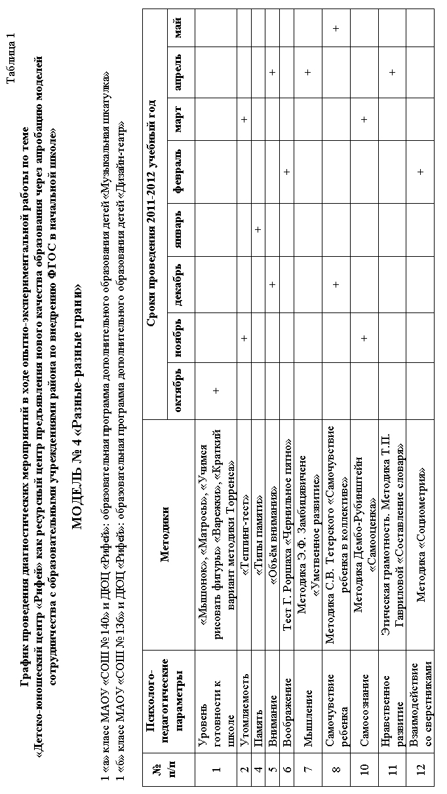
3. Мониторинг обеспечения безопасности детей

3.1. Соматическая безопасность

Известно, что у соматически ослабленных школьников в связи с астеническим синдромом происходит замедленное развитие психических новообразований возраста, то есть позднее, чем у здоровых детей, формируется система произвольных регуляций и эмоционально-волевая сфера.
По этой причине соматически ослабленные ученики отличаются недостаточным уровнем развития внимания, снижением объема памяти, повышенной утомляемостью и истощаемостью психических процессов. Такие школьники не умеют преодолевать трудности, подчинять свои действия определенным требованиям и правилам. Они затрудняются организовать свою деятельность, регулировать ее и свое поведение. Эти особенности познавательных процессов у соматически ослабленных детей накладывают негативный отпечаток на их учебную деятельность.
Наблюдения за данной категорией детей свидетельствуют о снижении их контактов с окружающими, неумении строить отношения. Нарушение социальных контактов приводит к формированию ряда отрицательных черт характера:
- моральных (эгоцентричность, отсутствие чувства долга, товарищества);
- волевых (отсутствие самостоятельности, нерешительность, упрямство, негативизм).
Таким образом, отмеченные специфические особенности познавательной деятельности и наличие ряда негативных проявлений личности у соматически ослабленных детей требуют организации психокоррекционных мероприятий.

Согласно определению Всемирной организации здравоохранения, «здоровье - это состояние полного физического, психического и социального благополучия, а не просто отсутствие болезни и физических дефектов». Можно выделить несколько компонентов здоровья:
- Соматическое здоровье – текущее состояние органов и систем организмов человека;
- Физическое здоровье – уровень роста и развития органов и систем организмов;
- Психическое здоровье – состояние психической сферы, душевного комфорта;
- Нравственное здоровье – комплекс характеристик мотивационной и потребностно-информационной сферы жизнедеятельности, основу которого определяет система нравственных ценностей.

Можно считать, что критериями здоровья являются:
Соматическое и физическое здоровье – «я могу» – критерий, характеризующий соответствие потенциальных возможностей человека его антропологическим показателям в соответствии с возрастом и полом, а также группа критериев, характеризующих индивидуальные особенности и жизненные позиции личности.
Психическое здоровье – «я хочу».
Нравственное здоровье – «я должен».

Возникает вопрос: какие же факторы влияют на причины здоровья ученика? Отметим лишь те из них, которые непосредственно связаны с организацией работы школы:
  - Уровень учебной нагрузки на организм учащихся.
  - Состояние лечебно-оздоровительной работы в школе.
  - Состояние внеурочной воспитательной работы в школе.
  - Уровень психологической помощи учащимся.
  - Состояние микроклимата в школе и дома.

В первую очередь это касается организации учебно-воспитательного процесса, соблюдения санитарных норм и правил, гигиенических требований к условиям обучения, психологического обеспечения учебного процесса, организации здорового режима учебного дня, двигательной активности, требований к организации медицинского обслуживания, питания. Кроме перечисленных выше объективных факторов, существует ряд субъективных. Главный из них: знания взрослых людей (учителей, родителей)о здоровом образе жизни не стали их убеждениями, нет мотивации к заботе о собственном здоровье, следовательно, нет и подготовленности учителя по вопросам сбережения здоровья школьников. Таким образом, создание активной среды, в которой обучение ребенка происходит не за счет ресурсов его здоровья, а вследствие специально организованной системы развития внутреннего потенциала школьника, становится актуальной задачей современной школы.
Создание комплексной стратегии улучшения здоровья учащихся, разработка системы мер, по сохранению здоровья детей во время обучения и выработка знаний и навыков, которыми должен овладеть школьник, является основой формирования здоровьесберегающей среды учебного заведения. Необходимо, чтобы девиз медиков «primo non nocere!» («прежде всего не навреди»), стал и девизом педагогов.
Основополагающим элементом в создании механизма здоровьесберегающей среды является проведение мониторинга здоровья детей: диагностика соматического, физического, психологического состояния и функциональных возможностей организма человека. Одной из задач здоровьесберегающей педагогики является такая организация режима труда и отдыха школьников, создание таких условий для работы, которые обеспечили бы высокую работоспособность учащихся во время учебных занятий, позволили бы отодвинуть утомление и избежать переутомления и при этом достичь детьми высоких результатов деятельности.

Соматическая безопасность детей

1 «а» класса МАОУ «СОШ № 140» и 1 «б» класса МАОУ «СОШ № 108»,

2011-2012 учебный год

 | I четверть |  |  | II четверть |  |  | III четверть |  |  | IV четверть
 | Кол-во пропущенных дней | Кол-во пропущенных уроков | Кол-во человек | Кол-во пропущенных дней | Кол-во пропущенных уроков | Кол-во человек | Кол-во пропущенных дней | Кол-во пропущенных уроков | Кол-во человек | Кол-во пропущенных дней | Кол-во пропущенных уроков | Кол-во человек
1 «а» класс | 43 | 150 | 8 | 62 | 202 | 11 | 30 | 104 | 8 | 26 | 100 | 5
1 «б» класс | 37 | 148 | 4 | 40 | 161 | 5 | 18 | 71 | 3 | 31 | 124 | 3

Итоговые данные по заболеваемости

1 «а» класс МАОУ «СОШ № 140», 1 «б» МАОУ «СОШ № 108»

в 2011-2012 учебном году

Класс | Количество пропущенных дней 2011-2012 учебный год | Количество пропущенных уроков 2011-2012 учебный год | Количество пропущенных дней по болезни на 1 ребенка  2011-2012 учебный год
1 «а»  (23 чел.) | 161 | 556 | 8
1 «б»  (19 чел.) | 126 | 504 | 6

Количество пропущенных по болезни уроков

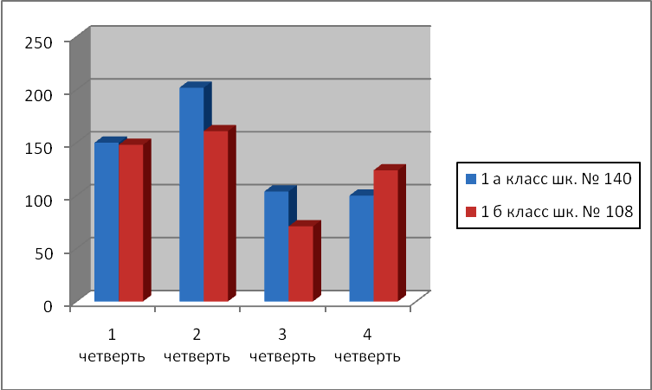
Самый высокий уровень заболеваемости у детей в 1 «а» классе МАОУ «СОШ № 140»: 7 дней на одного ребёнка в год, также высокий уровень заболеваемости в 1 «б» классе МАОУ «СОШ № 108»: 6,6 дней на одного ребенка в год.
В конце учебного года были проанализированы причины высокого уровня заболеваемости детей: отсутствие профилактических мероприятий дома и в классах, высокий уровень утомляемости детей, плохая спортивная и физическая подготовка, несвоевременное начало лечения заболеваний, низкая культура здорового образа жизни. Даны рекомендации классным руководителям по реализации программы «Формирование здорового образа жизни», рекомендовано к изучению методическое пособие для учителей, разработанное к программе Г.К. Зайцева.
Рекомендации состоят из тематического планирования и примерных поурочных разработок, в которых учителю предлагается ориентироваться не только на усвоение ребенком знаний и представлений, но и на становление его мотивационной сферы гигиенического поведения, реализации усвоенных ребенком знаний и представлений в его реальном поведении. Учитель учитывает, что ребенок, изучая себя, особенности своего организма, психологически готовится к тому, чтобы осуществлять активную оздоровительную деятельность, формировать свое здоровье. Программа включает не только вопросы физического, но и духовного здоровья. Мало научить ребенка чистить зубы утром и вечером, делать зарядку и есть здоровую пищу. Надо, чтобы уже с раннего детства он учился любви к себе, к людям, к жизни. Только человек, живущий в гармонии с собой и с миром, будет действительно здоров.
Уроки здоровья могут планироваться по усмотрению учителя с учетом его возможностей и возможностей детей, количество выделенных часов для занятий и времени проведения занятий, а также условий, в которых они проводятся. Уроки здоровья требуют творческого подхода. Занятия с детьми могут быть разных видов: беседа, оздоровительные минутки, деловые игры («Скорая помощь», «Доктора природы», «Вопросы – ответы»), комплекс упражнений, общение с природой и другие.
Беседы включают обсуждение вопросов гигиены, питания, закаливания, строения человека, ведения индивидуальной программы, паспорта здоровья, а также вопросов, связанных с факторами, укрепляющими и разрушающими здоровье. В одной беседе может быть затронуто одно или несколько направлений.
Оздоровительные минутки включают не только физические упражнения, но и «этюды для души» (например: «Сотвори солнце в себе»). Оздоровительные паузы можно комбинировать, включая физические упражнения для осанки и несколько упражнений для глаз, рук или стоп и т.д. Задача оздоровительных пауз – дать знания, сформировать умения и навыки, необходимые каждому ребенку для укрепления позвоночника, рук, стоп, для красивой осанки, снятия усталости, обретения спокойствия и равновесия.

Примеры оздоровительных минуток:
- потянуться 1-2 раза;
- сесть ровно и спокойно подышать – отдохнуть;
- остановить бег мыслей в голове;
- сказать добрые слова друг другу и получить положительные эмоции;
- помассировать пальцы, походить по камешкам;
- сделать 1-2 упражнения для осанки и т.д.
Невозможно воспитать ребенка словами без личного примера. Только личный пример рождает в детях искреннюю заинтересованность. Нельзя говорить о добре, добрых поступках, словах и в то же время быть сердитым, раздраженным, позволять себе резкие высказывания в общении с детьми и своими коллегами. Нельзя говорить о вреде тех или иных продуктов, а самому употреблять их в пищу и т.д. В конечном итоге занятие должно приносить детям чувство удовлетворения, легкости, радости. У ребенка должно быть желание прийти на занятие снова.

3.2. Работоспособность и утомляемость

В марте для диагностики индивидуально-типологических особенностей личности (темпа работы и работоспособности) применяется методика Е.П. Ильина «Теппинг-тест».
Инструкция: Дети находятся в спокойном, рабочем состоянии.
Дается пояснение для детей:
«Перед каждым из вас находится лист с пронумерованными квадратами. Сейчас вы будете стучать карандашом по квадратам в указанном порядке от 1 до 4, заполняя каждый квадрат точками. При этом нельзя облокачиваться на стол, рука должна быть навесу. Переходить к следующему квадрату можно только по команде «Дальше». Начинать работать – стучать – следует по команде «Начали!». На каждый квадрат отводится по пять секунд, а потом по команде «Дальше!» переходим к следующему квадрату. Ваша задача поставить в квадрате как можно больше точек. Все готовы? Начали!».
Образец бланка
Фамилия, имя _____________________

1 | 2
3 | 4
Обработка результатов
Посчитайте количество точек в каждом квадрате, и записать результат. Затем подсчитать среднее количество точек для четырех квадратов (для этого сложите количество точек в каждом квадрате и разделите на четыре).
Полученные результаты могут быть разделены на три типа, характеризующих различные варианты работоспособности.
Для детей 7-10 лет:
- 20 точек и меньше – медленный темп, т.е. утомляемость;
- 21-25 точек – средний темп работы, т.е. норма;
- 26 точек и больше – быстрый темп, т.е. высокая работоспособность.
В ноябре и в апреле 2011-2012 учебного года в соответствии графиком проведения диагностических мероприятий специалистами ДЮЦ «Рифей» проводилось исследование работоспособности и утомляемости в 1 «а» и 1 «б» классах МАОУ «СОШ № 140» и «СОШ № 108» по методике Е.П. Ильина «Теппинг-тест».
Получены следующие результаты в 1 «а» классе в ноябре 2011 года (табл. № 1):
- 21% респондентов (5 чел.) имеют быстрый темп работоспособности, т.е. наблюдается работоспособность;
- 13% респондентов (3 чел.) имеют средний темп работоспособности, т.е. наблюдается норма;
- 66% респондентов (16 чел.) имеют медленный темп работоспособности, т.е. наблюдается утомляемость.
Получены следующие результаты в 1 «а» классе в апреле2012 года (табл. № 1):
- 16% респондентов имеют средний темп работоспособности, т.е. наблюдается норма;
- 84% респондентов имеют медленный темп работоспособности, т.е. наблюдается утомляемость.

Таблица 1
Данные по методике «Теппинг-тест».
Определение утомляемости у детей
1 «а» класс МАОУ «СОШ № 140», 2011-2012 учебный год

№ | Фамилия, имя ученика | Ноябрь, 2011 г. | Апрель, 2012 г.
№ | Фамилия, имя ученика | Значение | Значение
1 | Анастасия Б. | Работоспособность | Утомляемость
2 | Сергей К. | Утомляемость | Утомляемость
3 | Никита С. | Утомляемость | Утомляемость
4 | Слава В. | Утомляемость | Норма
5 | Владимир М. | Утомляемость | -
6 | Лев Б. | Утомляемость | Утомляемость
7 | Руслан М. | Утомляемость | Утомляемость
8 | Глеб С. | Утомляемость | Утомляемость
9 | Екатерина Т. | Утомляемость | Утомляемость
10 | Елена Б. | Утомляемость | Утомляемость
11 | Руслан Т. | Норма | Утомляемость
12 | Александр О. | Утомляемость | Утомляемость
13 | Никита Д. | Норма | Утомляемость
14 | Алексей Р. | Работоспособность | -
15 | Екатерина С. | Утомляемость | Норма
16 | Элина Т. | Утомляемость | Утомляемость
17 | Юлия В. | Утомляемость | -
18 | Элина К. | Норма | Утомляемость
19 | Артём Я. | Работоспособность | -
20 | Сергей В. | Утомляемость | Утомляемость
21 | Артём С. | Работоспособность | Утомляемость
22 | Елизавета М. | Работоспособность | Утомляемость
23 | Лидия И. | Утомляемость | -
24 | Ксения М. | Утомляемость | Норма

Получены следующие результаты в 1 «б» классе в ноябре 2011 года (табл. № 2):
- 26% респондентов имеют быстрый темп работоспособности, т.е. наблюдается работоспособность;
- 74% респондентов имеют медленный темп работоспособности, т.е. наблюдается утомляемость.
Получены следующие результаты в 1 «б» классе в апреле 2012 года (табл. № 2):
- 35% респондентов имеют быстрый темп работоспособности, т.е. наблюдается работоспособность;
- 18% респондентов имеют нормальный темп работоспособности, т.е. наблюдается норма;
- 47% респондентов имеют медленный темп работоспособности, т.е. наблюдается утомляемость.

Таблица 2
Данные по методике «Теппинг-тест».
Определение утомляемости у детей
1 «б» класс МАОУ «СОШ № 108», 2011-2012 учебный год

№ | Фамилия, имя ученика | Ноябрь 2011 г. | Апрель 2012 г.
№ | Фамилия, имя ученика | Значение | Значение
1 | Матвей С. | Работоспособность | Работоспособность
2 | Глеб С. | Утомляемость | Утомляемость
3 | Анастасия К. | Утомляемость | Работоспособность
4 | Жасмин В. | Работоспособность | -
5 | София Д. | Утомляемость | Норма
6 | Полина В. | Утомляемость | Утомляемость
7 | Данил С. | Утомляемость | Норма
8 | Дарья И. | Работоспособность | Утомляемость
9 | Егор К. | Утомляемость | -
10 | Артём Р. | Утомляемость | Утомляемость
11 | Соня У. | Утомляемость | Работоспособность
12 | Соня А. | Утомляемость | Работоспособность
13 | Арсений Ф. | Утомляемость | Утомляемость
14 | Антон С. | Работоспособность | Работоспособность
15 | Кирилл К. | Работоспособность | Утомляемость
16 | Юлия Б. | Утомляемость | Утомляемость
17 | Дарья З. | Утомляемость | Утомляемость
18 | Константин Ч. | Утомляемость | Норма
19 | Александр С. | Утомляемость | Работоспособность

Результаты исследования работоспособности и утомляемости

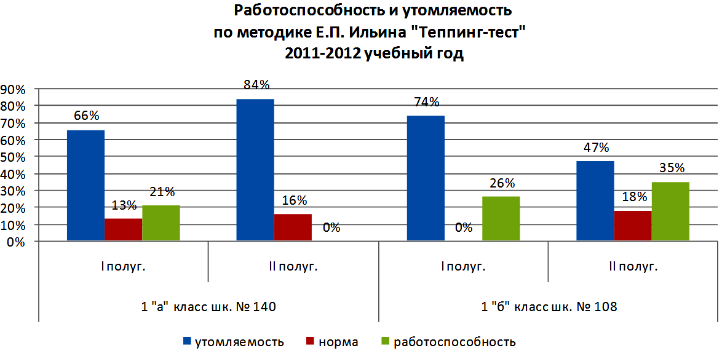

Анализируя полученные данные, можно сказать, что уровень утомляемости у ребят высокий, это можно объяснить тем, что многие вещи дети начинают делать самостоятельно и впервые. Ведущая деятельность меняется с игровой на учебную и это накладывает определённый отпечаток на всю жизнедеятельность ребёнка в этот период. Но в тоже время, можно сделать вывод о том, что показатель утомляемостидетей 1 «б» класса стал снижаться. К концу первого года обучения он составляет уже не 74%, а 47%., показатель работоспособности вырос с 26% до 35%. Это может свидетельствовать о том, что соблюдаются многие требованияобучения младшего школьного возраста.
Однако в целом, рекомендуется пересмотреть в первую очередь организацию учебно-воспитательного процесса первоклассников (соблюдения санитарных норм и правил, гигиенических требований к условиям обучения, психологического обеспечения учебного процесса, организация здорового режима учебного дня, двигательной активности, требований к организации медицинского обслуживания, питания).

4. Мониторинг эффективности образовательного процесса

4.1. Развитие познавательных процессов

4.1.1. Развития внимания

Объем внимания – одна из характеристик внимания, показывающая, какое количество предметов может восприниматься или какое количество действий может совершаться одновременно. Наиболее привычной экспериментальной моделью для исследования объема внимания служит определение объема восприятия, который зависит от времени экспозиции, характера стимульного материала и навыков индивида. В частности, при экспозиции зрительных стимулов, длительностью в 0,1 сек. в среднем объем внимания эквивалентен 7±2 предметам. При возможности смыслового обобщения воспринимаемых предметов, объем внимания существенно возрастает. Для определения объема внимания учащихся применяется методика исследования объема внимания, рекомендованная к.п.н. Богдановой Т.Г. и Корниловой Т.В. («Диагностика познавательной сферы ребенка»), которая позволяет проследить динамику развития от малого объёма – к среднему объёму, а в дальнейшем и к большому объёму внимания.

Ход выполнения задания
Ребенку на короткое время (1 сек.) предъявляются 8 карточек – по одной – с изображением от двух до девяти точек. Каждая карточка показывается ребенку два раза. После этого дети отмечают на аналогичном пустом бланке расположение точек. На воспроизведение карточки с 2-5 точками даётся 10 секунд, 6-7 точками – 15 секунд, 8-9 точками – 20 секунд.
● |  |  |  |  |  |  |  |  |  | ● |  |  |  |  |  | ●
 |  |  |  |  | ● |  |  |  |  |  |  | ● |  |  | ● |  | ●
 |  |  | ● |  |  |  | ● |  |  | ● | ● |  |  |  |  |  | ●
 |  |  |  |  |  | ● |  |  |  |  |  |  |  |  |  | ●
 |  | ● |  |  |  | ● |  | ● |  |  | ● |  | ● |  |  |  | ●
● |  |  | ● |  |  |  | ● |  |  |  | ● | ● |  |  | ● |  | ● | ●
 |  | ● | ● |  |  | ● | ● | ● |  | ● |  | ● |  |  |  | ●
 | ● |  |  |  | ● |  |  |  |  |  | ● |  | ● |  | ● | ● | ●
Обработка результатов
Экспериментатор подсчитывает количество правильно отмеченных точек на каждом бланке и делает вывод об объёме внимания обучающегося. Существую следующие нормативы:
I – 3 точки на двух карточках,
II – 4 точки на двух карточках,
III – 6 точек на двух карточках,
IV – 9 точек на двух карточках,
V – 10 точек на двух карточках,
VI – 11 точек на двух карточках,
VII – 13 точек на двух карточках,
VIII – 15 точек на двух карточках,
IX – 16 точек на двух карточках.

Ранговые места I и II свидетельствуют о малом объёме внимания, III-VII – о среднем, VIII и IX – о большом.
В декабре и апреле 2011-2012 учебного года специалистами ДЮЦ «Рифей» проводилось исследование объема внимания по методике Т.Г. Богдановой и Т.В. Корниловой в 1 «а» классе МАОУ «СОШ № 140» ив 1 «б» классе МАОУ «СОШ № 108».

В декабре 2011 года в исследовании приняли участие40 респондентов:(22 чел. из 1 «а» и 18 чел. из 1 «б»).
Результаты исследования приведены в таблицах № 3, 4, 5.

Данные по 1 «а» классу:
- 95% респондентов (21 чел.) имеют средний объём внимания;
- 5% респондентов (1 чел.) имеют малый объём внимания.

Данные по 1 «б» классу:
- 95% респондентов (18 чел.) имеют средний объём внимания;
- 5% респондентов (1 чел.) имеют малый объём внимания.

В апреле 2012 года приняло участие36 респондентов (19 чел. из 1 «а» класса и 17 чел. из 1 «б» класса)

Данные по 1 «а» классу:
- 11% респондентов (2 чел.) имеют малый объём внимания;
- 78% респондентов (15 чел.) имеют средний объём внимания;
- 11% респондентов (2 чел.) имеют большой объём внимания.

Данные по 1 «б» классу:
- 6% респондентов (1 чел.) имеют малый объём внимания;
- 65% респондентов (11 чел.) имеют средний объём внимания;
- 6% респондентов (1 чел.) имеют большой объём внимания
Таблица 3
Результаты исследования объёма внимания
1 «а» класс МАОУ «СОШ № 140»,2011-2012 учебный год

№ п/п | Фамилия, имя ученика | Результат  I полугодие | Результат  II полугодие
1 | Лидия И. | Средний объём | -
2 | Анастасия Б. | Малый объём | Средний объём
3 | Влад М. | Средний объём | Средний объём
4 | Никита С. | Средний объём | Средний объём
5 | Никита В. | Средний объём | Средний объём
6 | Елизавета М. | Средний объём | Большой объём
7 | Вячеслав Ш. | Средний объём | Малый объём
8 | Сергей В. | Средний объём | Большой объём
9 | Сергей К. | Средний объём | Средний объём
10 | Екатерина С. | Средний объём | Средний объём
11 | Александр О. | Средний объём | Средний объём
12 | Никита Д. | Средний объём | Средний объём
13 | Ксения М. | Средний объём | Средний объём
14 | Юлия В. | Средний объём | Средний объём
15 | Элина Т. | Средний объём | -
16 | Елена Б. | Средний объём | Средний объём
17 | Руслан М. | Средний объём | Средний объём
18 | Лев Б. | Средний объём | Средний объём
19 | Артём С. | Средний объём | Средний объём
20 | Алексей Р. | Средний объём | -
21 | Эльвина К. | Средний объём | Малый объём
22 | Руслан Т. | Средний объём | Средний объём

Таблица 4
Результаты исследования объёма внимания
1 «б» класс МАОУ «СОШ № 108»,2011-2012 учебный год

№ п/п | Фамилия, имя ученика | Результат  I полугодие | Результат  II полугодие
1 | Матвей С. | Средний объём | -
2 | Глеб С. | Средний объём | Большой объём
3 | Анастасия К. | Средний объём | -
4 | Жасмин В. | Средний объём | Средний объём
5 | София Д. | Малый объём | Малый объём
6 | Полина В. | Средний объём | Средний объём
7 | Данил С. | Средний объём | Большой объём
8 | Дарья И. | Средний объём | Средний объём
9 | Егор К. | Средний объём | Средний объём
10 | Артём Р. | Средний объём | Большой объём
11 | Соня У. | Средний объём | Средний объём
12 | Соня А. | Средний объём | Средний объём
13 | Арсений Ф. | Средний объём | Средний объём
14 | Антон С. | Средний объём | Большой объем
15 | Кирилл К. | Средний объём | Средний объём
16 | Юлия Б. | Средний объём | Средний объём
17 | Дарья З. | Средний объём | Средний объём
18 | Константин Ч. | Средний объём | Большой объём
19 | Александр С. | Средний объём | Средний объём

Таблица 5
Результаты исследования объема внимания

Группы | Период | Малый объем | Средний объем | Большой объем
1 «а» класс | Декабрь 2011 г. | 5%  (1чел.) | 95%  (21 чел.) | 0%
1 «а» класс | Апрель 2012 г. | 11%  (2 чел.) | 78%  (15 чел.) | 11%  (2 чел.)
1 «б» класс | Декабрь 2011 г. | 5%  (1 чел.) | 95%  (18 чел.) | 0%
1 «б» класс | Апрель 2012 г. | 6%  (1 чел.) | 65%  (11 чел.) | 29%  (5 чел.)

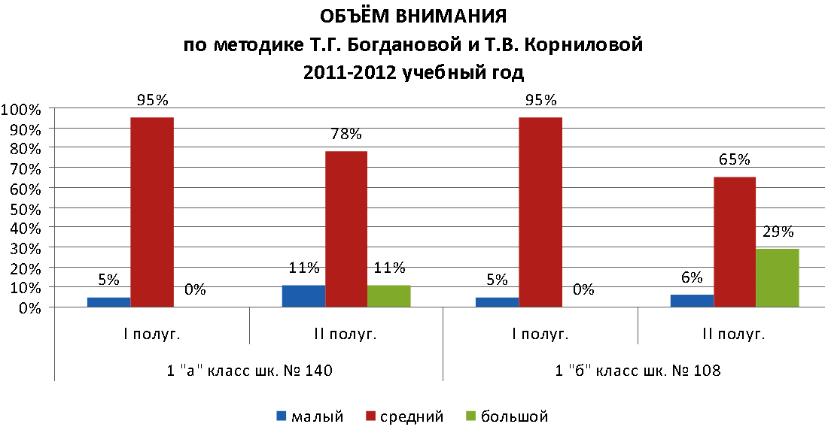
Анализируя, полученные данные, мы видим, что у большинства учащихся преобладает средний объём внимания, также наблюдается небольшая положительная динамика в увеличении большого объёма внимания с 0% до 11% обучающихся в 1 «а» классе и с 0% до 29% обучающихся в 1 «б» классе.
Наличие малого % большого внимания объясняется, прежде всего, возрастными особенностями младших школьников
Умение распределять свое внимание развивается постепенно, с возрастом. Так, младшие школьники плохо распределяют внимание, они еще не умеют этого делать, у них нет опыта, автоматических умений и навыков, поэтому не следует предлагать им выполнять одновременно два дела или при выполнении одного задания отвлекать внимание ребенка на другое дело. При этом и учителя, и педагоги дополнительного образования должны развивать это умение у детей в начальной школе.
Для развития внимания учителям необходимо применять:
- Игры и упражнения, направленные на развитие внимания.
Упражнение на развитие концентрации и распределения внимания «Найди отличие». Предлагаются 2 картинки с изображением двух предметов. На первый взгляд картинки совсем одинаковые. Но, всмотревшись внимательнее, дети могут увидеть, что это не так. Дети должны обнаружить различия.
- Упражнение, направленное на развитие концентрации внимания.
Ребенку предлагают находить и вычеркивать определенные буквы в печатном тексте. Это основной тип упражнений, в которых ребенок имеет возможность почувствовать, что значит «быть внимательным» и развивать состояние внутреннего сосредоточения.
- Упражнение, направленное на тренировку концентрации внимания
«Выполни по образцу». Упражнение включает в себя задание на прорисовку достаточно сложных, но повторяющихся узоров. Каждый из узоров требует повышенного внимания ребенка, т.к. требует от детей выполнения нескольких последовательных действий:
    - анализ каждого элемента узора;
    - правильное воспроизведение каждого элемента;
    - удержание последовательности в течение продолжительного времени.
- Упражнение, направленное на увеличение уровня распределения
внимания. Нужно прочитать вслух небольшое предложение. Чтение
сопровождается негромким постукиванием карандашом по столу. Дети должны запомнить текст и сосчитать число ударов.
- Упражнение на развитие переключения внимания.
Детям предлагается таблица с набором цифр от 1 до 10, которые располагаются в произвольном порядке. Задание: «Постарайся как можно быстрее находить, показывать и называть вслух цифры от 1 до 10».
- Упражнение на развитие концентрации и устойчивости внимания.
Школьникам предлагается без ошибок переписать строчки, состоящие из набора букв.
- Упражнение на развитие концентрации внимания «Скопируй
портрет».
- Упражнение, направленное на развитие объема внимания
«Внимание». Детям предлагают внимательно посмотреть на карточку с фигурами-знаками. Через 3 секунды карточка убирается, а дети должны зарисовать в тетради то, что запомнили. После проверочного воспроизведения на доске детям предлагают еще одну карточку для запоминания и воспроизведения.

4.1.2. Развитие памяти

Методика «Определение типа памяти» рекомендована к.п.н. Богдановой Т.Г. Корниловой Т.В. («Диагностика познавательной сферы ребенка») и позволяет изучить уровень развития слуховой, зрительной и моторной памяти. Полученные по результатам диагностики результаты позволяют выявить проблемы развития памяти у детей и дать рекомендации педагогам, учителю, родителям и детям: какой вид памяти доминирует у каждого конкретного ребенка, а какие виды памяти следует дополнительно развивать. При консультации методистом-психологом предлагается комплекс упражнений по развитию всех видов памяти: слуховой, зрительной и моторной.

Ход выполнения задания
Ребенку предлагается поочередно четыре группы слов для запоминания (списки слов прилагаются).
Первый ряд слов читает психолог с интервалом 4-5 секунд между словами (слуховое запоминание). После десятисекундного перерыва ученик записывает те слова, которые он запомнил.
Через некоторое время (не менее 10 минут) испытуемому предлагается второй ряд слов, который он читает молча и записывает (зрительное запоминание).
После десятиминутного перерыва ребенку предлагается для запоминания третий ряд слов: экспериментатор читает слова, а ребенок шепотом повторяет их и «записывает» пальцем в воздухе (моторно-слуховое запоминание), затем записывает те слова, которые он запомнил.
После перерыва предъявляются для запоминания слова четвертого ряда. На этот раз психолог читает слова, а ребенок одновременно следит по карточке и шепотом повторяет каждое слово (зрительно-слухово-моторное запоминание). Далее запомнившиеся слова записываются учеником.

Обработка результатов
О преобладающем типе памяти ребенка можно сделать вывод, подсчитав коэффициент типа памяти С.
С = а : 10, где а – количество правильно воспроизведенных слов. Тип памяти характеризуется тем, в каком из рядов было больше воспроизведение слов. Чем ближе коэффициент типа памяти к единице, тем лучше развит у ребенка данный тип памяти.

Материал к методике «Изучение типа памяти»

I | II | III | IV
Дирижабль | Самолёт | Пароход | Волк
Лампа | Чайник | Собака | Бочка
Яблоко | Бабочка | Парта | Коньки
Карандаш | Ноги | Сапоги | Самовар
Гроза | Бревно | Сковорода | Пила
Утка | Свеча | Калач | Весло
Обруч | Тачка | Роща | Загадка
Мельница | Журнал | Гриб | Прогулка
Попугай | Машина | Шутка | Книга
Листок | Стол | Сено | Трактор

В январе 2012 года специалистами ДЮЦ «Рифей» проводилась диагностика по определению уровня типа памяти в 1 «а» классе МАОУ «СОШ № 140» и в 1 «б» классе МАОУ «СОШ № 108». Исследование проводилось по методике «Изучение типа памяти» к.п.н. Т.Г. Богдановой и к.п.н. Т.В. Корниловой («Диагностика познавательной сферы ребенка»). В исследовании приняло участие 41 респондент (25 чел. из 1 «а» класса, 16 чел. из 1 «б» класса).

Таблица 6

2011-2012 учебный год
Классы | %  кол-во  респондентов, чел. | Типы памяти
Классы | %  кол-во  респондентов, чел. | Слуховая |  |  | Зрительная |  |  | Моторная
Классы | %  кол-во  респондентов, чел. | низкий | средний | высокий | низкий | средний | высокий | низкий | средний | высокий
1 «а» | 100%,  25 чел. | 12% | 60% | 28% | 0% | 59% | 41% | 61% | 30% | 9%
1 «б» | 89%,  16 чел. | 12% | 88% | 0% | 0% | 100% | 0% | 31% | 69% | 0%

Таблица 7
Результаты проведенной диагностики по методике
«Изучение типа памяти»
1 «а» класс МАОУ «СОШ № 140», 2011-2012 учебный год

№ п/п | Фамилия, имя ученика | Слуховое запоминание |  | Зрительное запоминание | Моторно-слуховое запоминание | Зрительно- слухово-моторное  запоминание
1 | Александр О. | 0,6 |  | 0,9 | 0,9 | 0
2 | Алина Щ. | 0,3 |  | 0,4 | 0,2 | 0,3
3 | Екатерина Т. | 0,9 |  | 1 | 0,4 | 0,7
4 | Анастасия Б. | 0,6 |  | 0,6 | 0,3 | 0.3
5 | Лев Б. | 0,6 |  | 0.5 | 0,3 | 0,4
6 | Алексей Р. | 0,8 |  | 0,8 | 0,7 | 1
7 | Владислав К. | 0,4 |  | 0,5 | 0,3 | 0,4
8 | Елизавета Г. | 1 |  | 1 | 0,3 | 0,6
9 | Леонид С. | 0,6 |  | 0,5 | 0,1 | 0,4
10 | Эльвина К. | 0,4 |  | 0,5 | 0,7 | 0,1
11 | Владислав Ш. | 0,3 |  | 0,4 | 0,3 | 0,4
12 | Артём Я. | 0,7 |  | 0,6 | 0,6 | 0,5
13 | Сергей В. | 0,5 |  | 0,8 | 0,5 | 0,3
14 | Лидия И. | 0,5 |  | 0,9 | 0,6 | 0,3
15 | Владислав М. | 0,6 |  | 0,6 | 0,3 | 0,3
16 | Никита Д. | 0,6 |  | 1 | 0,3 | 0,6
17 | Глеб С. | 0,8 |  | 1 | 0,4 | 0,4
18 | Никита В. | 0,6 |  | 0,5 | 0,3 | 0,3
19 | Юлия В. | 0,5 |  | 0,4 | 0,2 | 0,3
20 | Ксения М. | 0,6 |  | 0,5 | 0,3 | 0,7
21 | Руслан М. | 0,9 |  | 0.4 | 0,3 | 0,3
22 | Никита С. | 0,9 |  | 0,9 | 0,7 | 0,6
23 | Елена Б. | 0,6 |  | 0,5 | 0,1 | 0,6
24 | Руслан Т. | 0,2 |  | 0 | 0 | 0
25 | Екатерина С. | 1 |  | 1 | 0 | 0
Итог |  | 0,6 | 0,7 |  | 0,4 | 0,4

 | Слуховое запоминание | Зрительное запоминание | Моторно-слуховое запоминание | Зрительно-слухово- моторное
Низкий (0-0,3) | 12% | 0% | 61% | 41%
Средний (0,31-0,7) | 60% | 59% | 30% | 55%
Высокий (0,71-1) | 28% | 41% | 9% | 4%

Показатели развития типа памяти у учащихся
1 «а» класса МАОУ «СОШ № 140», 2011-2012 учебный год
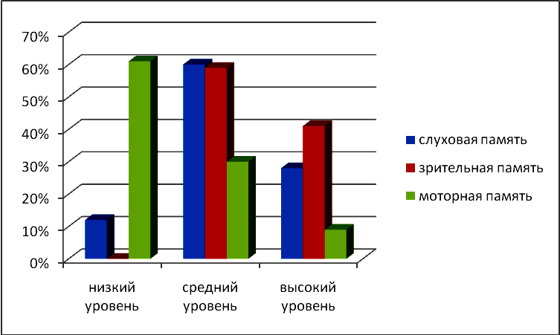

Таблица 8
Результаты проведенной диагностики по методике
«Изучение типа памяти»
1 «б» класс МАОУ «СОШ № 108», 2011-2012 учебный год

№  п/п | Фамилия, имя ученика | Слуховое запоминание | Зрительное запоминание | Моторно- слуховое запоминание | Зрительно- слухово- моторное запоминание
1 | Глеб С. | 0,4 | 0,4 | 0,1 | 0,1
2 | Антон С. | 0,4 | 0,4 | 0,3 | 0,6
3 | Арсений Ф. | 0,6 | 0,5 | 0,5 | 0,1
4 | Данил С. | 0,2 | 0,5 | 0,7 | 0,4
5 | Соня А. | 0,1 | 0,5 | 0,5 | 0,2
6 | Вероника Н. | 0,4 | 0,5 | 0,3 | 0,5
7 | Кирилл К. | 0,4 | 0,5 | 0,6 | 0,3
8 | Полина В. | 0,5 | 0,5 | 0,6 | 0,4
9 | Соня Д. | 0,6 | 0,5 | 0,6 | 0,4
10 | Егор К. | 0,4 | 0,5 | 0,1 | 0,1
11 | Софья У. | 0,4 | 0,4 | 0,2 | 0,4
12 | Юлия Б. | 0,6 | 0,6 | 0,4 | 0,5
13 | Анастасия К. | 0,5 | 0,7 | 0,6 | 0,3
14 | Дарья И. | 0,6 | 0,5 | 0,5 | 0,4
15 | Константин Ч. | 0,6 | 0,5 | 0,4 | 0,4
16 | Матвей С. | 0,5 | 0,5 | 0,4 | 0,7
Итог |  | 0,4 | 0,5 | 0,4 | 0,5

 | Слуховое запоминание | Зрительное запоминание | Моторно- слуховое зап. | Зрительно- слуховое- моторное
Низкий (0-0,3) | 12% | 0 | 31% | 37%
Средний (0,31-0,7) | 88% | 100% | 69% | 63%
Высокий (0,71-1) | 0 | 0 | 0 | 0

Показатели развития типа памяти
у учащихся 1 «б» класса МАОУ «СОШ № 108», 2011-12 учебный год

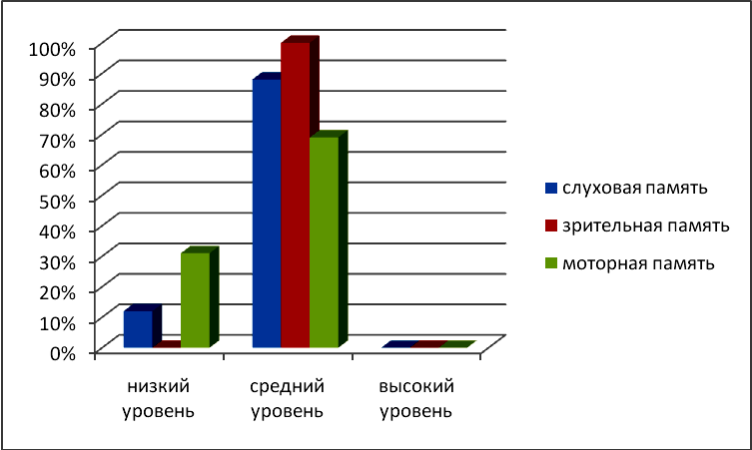

Анализируя полученные данные, можно сказать, что большинство первоклассников не обладают высоким уровнем развития памяти, в основном преобладает средний уровень развития памяти, что составляет – 66%, низкий уровень памяти отмечается у 25%.
У общающихся 1 «а» класса преобладает зрительная и слуховая память, что составляет 41% и 28%.
У общающихся 1 «б» класса преобладает зрительная память, 100% учащихся имеют средний уровень памяти. Преобладающие типы запоминания: зрительное и зрительно-слухово-моторное. Имея подобные данные, учителя и педагоги дополнительного образования могут корректировать подачу материала для детей для более удобного и более комфортного запоминания.
С материалами исследования ознакомлены педагоги дополнительного образования и школьные учителя для учета ими в организации педагогической деятельности. Психолог провел индивидуальные консультации с учителями, педагогами дополнительного образования и родителями и дал рекомендации по использованию игровых ситуаций и упражнений для развития памяти у первоклассников.

4.1.3. Определение уровня умственного развития

Умственное развитие – совокупность знаний, умений и сформировавшихся при их усвоении умственных действий; свободное оперирование ими в процессах мышления, обеспечивающих усвоение в определенном объеме новых знаний и умениях.

Для определения уровня умственного развития детей 7-9 лет предложена методика Э.Ф. Замбицявичене.

Описание теста:
Тест состоит из четырех субтестов, включающих в себя вербальные задания, подобранные с учетом программного материала начальных классов.
1 субтест – исследование дифференциации существенных признаков предметов и явлений от несущественных, а также запаса знаний детей.
2 субтест – исследование операций обобщения и отвлечения, способности выделить существенные признаки предметов и явлений.
3 субтест – исследование способности устанавливать логические связи и отношения между понятиями.
4 субтест – выявление умения обобщать. Лучше всего проводить данный тест индивидуально с каждым ребенком. Это дает возможность выяснить причины и ход рассуждений ребенка с помощью дополнительных вопросов.

Текст методики
I. Выбери одно из слов, заключенных в скобки, которое правильно закончит начатое предложение.
1. У сапога есть ... (шнурок, пряжка, подошва, ремешки, пуговица).
2. В тёплых краях обитает ... (медведь, олень, волк, верблюд, тюлень).
3. В году (24, 3, 12, 4, 7) месяцев.
4. Месяц зимы … (сентябрь, октябрь, февраль, ноябрь, март).
5. Птица, которая бегает быстрее всех … (пингвин, страус, воробей, сорока, тюлень).
6. Умываться по утрам надо … (редко, часто, раз в неделю, всегда, раз в месяц).
7. После утра наступает … (вечер, ночь, рассвет, день, закат).
8. Вода всегда ... (прозрачная, холодная, жидкая, белая, вкусная).
9. У дерева всегда есть ... (листья, цветы, плоды, корень, тень).
10. Город России ... (Париж, Москва, Лондон, Варшава, София).
II. Здесь в каждой строке написано пять слов, из которых четыре можно объединить в одну группу и дать ей название, а одно слово к этой группе не относится. Это «лишнее» слово надо найти и исключить его.
1. Тюльпан, лилия, фасоль, ромашка, фиалка.
2. Река, озеро, море, мост, болото.
3. Кукла, медвежонок, песок, мяч, лопата.
4. Киев, Харьков, Москва, Донецк, Одесса.
5. Тополь, береза, орешник, липа, осина.
6. Окружность, треугольник, четырехугольник, указка, квадрат.
7. Иван, Петр, Нестеров, Макар, Андрей.
8. Курица, петух, лебедь, гусь, индюк.
9. Число, деление, вычитание, сложение, умножение.
10. Веселый, быстрый, грустный, вкусный, осторожный.
III. Внимательно прочитай эти примеры. В них слева написана первая пара слов, которые находятся в какой-то связи между собой (например: лес/деревья). Справа – одно слово над чертой (например: библиотека) и пять слов под чертой (например: сад, двор, город, театр, книги) Тебе нужно выбрать одно слово из пяти, которое связано со словом над чертой точно так же, как это сделано в первой паре слов: (лес/деревья).
Примеры:
лес/деревья = библиотека/сад, двор, город, театр, книги
бежать/стоять = кричать/молчать, ползать, шуметь, звать, плакать
Нужно установить, во-первых, какая связь между словами слева, а затем установить такую же связь в правой части.
1. огурец/овощ = георгин/сорняк, роса, садик, цветок, земля
2. учитель/ученик = врач/кочки, больные, палата, больной, термометр
3. огород/морковь = сад/забор, яблоня, колодец, скамейка, цветы
4. цветок/ваза = птица/ клюв, чайка, гнездо, яйцо, перья
5. перчатка/чулки = сапог/подошва, кожа, нога, щетка
6. темный/светлый = мокрый/солнечный, скользкий, сухой, теплый, холодный
7. часы/время = термометр/стекло, температура, кровать, больной, врач
8. машина/мотор = лодка/река, моряк, болото, парус, волна
9. стул/деревянный = игла/острая, тонкая, блестящая, короткая, стальная
10. стол/скатерть = пол/мебель, ковер, пыль, доска, гвозди
IV.Эти пары слов можно назвать одним названием: брюки, платье – одежда; треугольник, квадрат – фигура
Придумай название к каждой паре:
1. Метла, лопата...
2. Шкаф, диван...
3. Окунь, карась...
4. День, ночь...
5. Осень, весна…
6. Слон, муравей...
7. Огурец, помидор...
8. Июнь, июль...
9. Сирень, шиповник…
10. Дерево, цветок...

Оценка и интерпретация результатов (по Л.И. Переслени, 1990)
При обработке результатов исследования для каждого ребенка подсчитывается сумма баллов, полученных за выполнение отдельных субтестов и общая балльная оценка за четыре субтеста в целом. Максимальное количество баллов, которое может набрать ребенок за решение всех четырех субтестов – 40 (100% оценки успешности).
Оценка успешности (О.У.) решения словесных субтестов определяется по формуле: ОУ = X ∗ 100% / 40, где Х – сумма баллов, полученных ребенком.
На основе анализа распределения индивидуальных данных (с учетом стандартных отклонений) были выбраны следующие уровни успешности, наиболее дифференцирующие обследуемые выборки (нормально развивающихся детей и учащихся с ЗПР):
4 уровень успешности – 32 балла и более (80-100% О.У.),
3 уровень – 31,5-26,0 баллов (79,9-65% О.У.),
2 уровень – 25,5-20,0 баллов (64,9-50% О.У.),
1 уровень – 19,5 баллов и менее (49,9% и ниже О.У.).
В апреле 2012 года специалистами ДЮЦ «Рифей» проводилась психодиагностика по выявлению уровня умственного развития в 1 «а» классе МАОУ «СОШ № 140» и в 1 «б» классе МАОУ «СОШ № 108» по методике Э.Ф. Замбицявичене «Умственное развитие».
Первоклассникам предлагался тест, который состоит из четырех субтестов, включающих в себя вербальные задания, подобранные с учетом программного материала начальных классов.
В исследовании приняли участие 35 респондентов (18 чел. из 1 «а» и 17 чел. из 1 «б» класса). Методика проводилась в групповой форме (табл. 8).
Получены следующие результаты в 1 «а» классе (табл. № 9, 11):
- 6% респондентов (1 чел.) имеет низкий уровень умственного развития;
- 28% респондентов (5 чел.) имеют чуть ниже среднего уровня умственного развития, т.е. стремятся к норме;
- 50% респондентов (9 чел.) имеют средний уровень, т.е. нормальное развитие интеллектуальных способностей;
- 16% респондентов (3 чел.) имеет высокий уровень умственного развития
Получены следующие результаты в 1 «в» классе (табл. № 10, 11):
- 24% респондентов (4 чел.) имеет низкий уровень умственного развития;
- 35% респондентов (6 чел.) имеют чуть ниже среднего уровня умственного развития, т.е. стремятся к норме;
- 35% респондентов (6 чел.) имеют средний уровень умственного развития, т.е. нормальное развитие интеллектуальных способностей.
- 6% респондентов (1 чел.) имеет высокий уровень умственного развития.

Таблица 9
Результаты проведенной диагностики
по методике Э.Ф. Замбицявичене «Умственное развитие»
1 «а» класс МАОУ «СОШ № 140», апрель 2011-2012 учебного года

№ п/п | Фамилия, имя | I | II | III | IV | Сумма | Уровень
1 | Руслан М. |  |  | + |  |  | N
2 | Александр О. | + |  |  |  |  | N ↓
3 | Артём С. |  | + |  |  |  | N
4 | Сергей В. |  |  | + |  |  | N
5 | Никита Д. |  |  | + |  |  | N
6 | Владислав М. |  |  | + |  |  | N
7 | Никита В. |  |  | + |  |  | N
8 | Екатерина Т. |  |  |  | + |  | N↑
9 | Глеб С. |  |  |  | + |  | N↑
10 | Ксения М. |  |  | + |  |  | N
11 | Вячеслав Ш. |  | + |  |  |  | N
12 | Лев Б. |  | + |  |  |  | N
13 | Эльвина К. |  |  | + |  |  | N
14 | Анастасия Б. |  | + |  |  |  | N
15 | Елизавета М. |  | + |  |  |  | N
16 | Сергей К. |  |  | + |  |  | N
17 | Елена Б. |  |  | + |  |  | N
18 | Екатерина С. |  |  |  | + |  | N↑

Уровень | Кол-во чел. | %
1 (N ↓) – ниже нормы | 1 | 6%
2 (N ) – стремящийся к норме | 5 | 28%
3 (N) – норма | 9 | 50%
4 (N ↑) – выше нормы | 3 | 16%

Таблица 10
Результаты проведенной диагностики
по методике Э.Ф. Замбицявичене «Умственное развитие»
1 «б» класс МАОУ «СОШ № 108», апрель 2011-2012 учебного года

№ п/п | Фамилия, имя | I | II | III | IV | Сумма | Уровень
1 | Егор К. | + |  |  |  |  | N ↓
2 | Глеб С. |  |  | + |  |  | N
3 | София У. |  |  | + |  |  | N
4 | Полина В. |  |  | + |  |  | N
5 | Анастасия К. |  |  | + |  |  | N
6 | Соня Д. |  |  | + |  |  | N
7 | Кирилл К. | + |  |  |  |  | N ↓
8 | Арсений Ф. |  | + |  |  |  | N
9 | Соня А. |  | + |  |  |  | N
10 | Данил С. |  | + |  |  |  | N
11 | Антон С. | + |  |  |  |  | N ↓
12 | Юлия Б. |  | + |  |  |  | N
13 | Александр С. | + |  |  |  |  | N ↓
14 | Константин Ч. |  |  |  | + |  | N↑
15 | Вероника Н. |  | + |  |  |  | N
16 | Матвей С. |  | + |  |  |  | N
17 | Дарья И. |  |  | + |  |  | N

Уровень | Кол-во чел. | %
1 (N ↓) – ниже нормы | 4 | 24%
2 (N ) – стремящийся к норме | 6 | 35%
3 (N) – норма | 6 | 35%
4 (N ↑) – выше нормы | 1 | 6%

Таблица 11
Результаты проведенной диагностики
по методике Э.Ф. Замбицявичене
«Умственное развитие», 2011-2012 учебный год

 | Уровень умственного развития
 | 1 (N ↓)  ниже нормы | 2 (N )  Стремится к норме | 3 (N)  норма | 4 (N ↑)  выше нормы
1 «а» класс  (18 чел.) | 6%  1 человек | 28%  5 человек | 50%  9 человек | 16%  3 человека
1 «б» класс  (17 чел.) | 24%  4 человека | 35%  6 человек | 35%  6 человек | 6%  1 человек

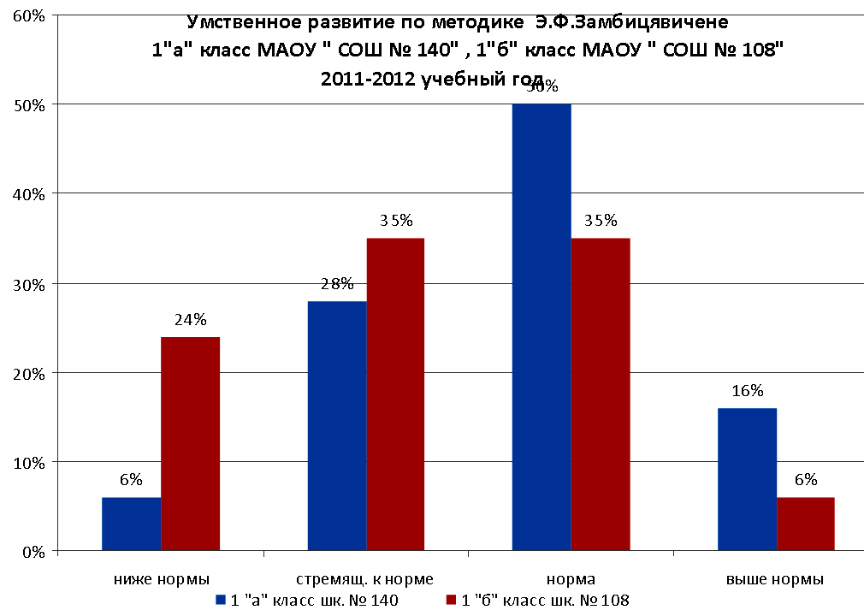
Анализируя, полученные данные (табл. 10) можно сказать, что уровень умственного развития в 1 «а» классе выше, чем в 1 «б» классе. Это, в первую очередь, объясняется хорошим уровнем подготовленности детей к обучению к школе. У 94% обучающихся 1 «а» класса сформированы интеллектуальные умения: анализ, сравнение, обобщение, хотя в этом классе есть один обучающийся, у которого по результатам исследования выявилось ЗПР, необходимо пристальное внимание обратить на данного ученика и повторить исследование индивидуально.
Уровень умственного развития детей в 1 «а» классе – средний, с преимущественно высоким уровнем – 16%, а уровень умственного развития детей1 «б» класса в – средний, с преобладанием низкого уровня развития мышления.
Рекомендации педагогам:
Необходимо предлагать детям больше заданий на развитие мыслительных операций: анализ, синтез, сравнение, абстрагирование, обобщение, конкретизация. Это комплекс упражнений «Найди лишнее слово и исключи его», «Выбери правильный ответ», «Обобщи слова одним значением» и другие.

5. Мониторинг эффективности полученных результатов

5.1. Личностное развитие

5.1.1. Самооценка

Методика исследования самооценки Дембо-Рубинштейн названа по именам двух ее авторов. Т. Дембо – коллега и сотрудница Курта Левина (1902-1993). Эту методику разрабатывала с целью изучения представлений о счастье. С.Я. Рубинштейн создала модификацию методики Т. Дембо для изучения самооценки. Если сравнить ее модификацию с первоначальным вариантом, то мы имеем расширенную методику – и по количеству шкал (их стало 4 вместо одной – «здоровье», «ум», «характер», «счастье»), и по вариантам интерпретации.
А.М. Прихожан модифицировала разработанную методику, добавив еще три шкалы: «авторитет у сверстников», «умение много делать своими руками», «внешность». А вместо шкалы «счастье» введена шкала «уверенность в себе». Таким образом, необходимо четко представлять, что имеется в виду, когда применяется «методика Дембо – Рубинштейн».
Используемый нами вариант – это модифицированная А.М. Прихожан методика, содержащая семь шкал. Методика диагностики самооценки Дембо-Рубинштейн в модификации А.М. Прихожан основана на непосредственном оценивании (шкалировании) школьниками ряда личных качеств, таких как здоровье, способности, характер и т.д. Диагностируемым предлагается на вертикальных линиях отметить определенными знаками уровень развития у них этих качеств (показатель самооценки). Каждому ребенку предлагается бланк методики, содержащий инструкции и задание.

Ход выполнения задания
Инструкция
Любой человек оценивает свои способности, возможности, характер и др. Уровень развития каждого качества, стороны человеческой личности можно условно изобразить вертикальной линией, нижняя точка которой будет символизировать самое низкое развитие, а верхняя – наивысшее. На следующей странице изображены семь таких линий. Они обозначают:
- здоровье,
- ум, способности,
- характер,
- авторитет у сверстников,
- умение делать своими руками, умелые руки,
- внешность,
- уверенность в себе.
Под каждой линией написано, что она означает. На каждой линии чертой (__) отметьте, как вы оцениваете развитие у себя этого качества, стороны вашей личности в данный момент времени.

Задание
Изображено семь линий, длина каждой – 100 мм, с указанием верхней, нижней точек и серединой шкалы. При этом верхняя и нижняя точки отличаются заметными чертами, середина – едва заметной точкой. Методика может проводиться как фронтально – с целым классом (или группой), так и индивидуально. При фронтальной работе необходимо проверить, как каждый ученик заполнил первую шкалу. Надо убедиться, правильно ли применяются предложенные значки, ответить на вопросы. После этого ребенок работает самостоятельно. Время, отводимое на заполнение шкалы вместе с чтением инструкции, 10-12 мин.

Обработка результатов
Обработка проводится по семи шкалам. Каждый ответ выражается в баллах. Как уже отмечалось ранее, размеры каждой шкалы 100 мм, в соответствии с этим ответы школьников получают количественную характеристику (напр., 54 мм = 54 баллам).

Высота самооценки
Количество баллов от 45 до 74 («средняя» и «высокая» самооценка) удостоверяют реалистичную (адекватную) самооценку.
Количество баллов от 75 до 100 и выше свидетельствует о завышенной самооценке и указывает на определенные отклонения в формировании личности. Завышенная самооценка может подтверждать личностную незрелость, неумение правильно оценить результаты своей деятельности, сравнивать себя с другими; такая самооценка может показывать на существенные искажения в формировании личности – «закрытости для опыта», нечувствительности к своим ошибкам, неудачам, замечаниям и оценкам окружающих.
Количество баллов ниже 30 указывает на заниженную самооценку (недооценку себя) и свидетельствует о крайнем неблагополучии в развитии личности. Эти ученики составляют «группу риска», их, как правило, мало. За низкой самооценкой могут скрываться два совершенно разных психологических явления: подлинная неуверенность в себе и «защитная», когда декларирование (самому себе) собственного неумения, отсутствия способности и т.п. позволяет не прилагать никаких усилий.

Самооценка в большей степени подвижное психическое образование и зависит от ситуации. Более устойчивым в данном случае является чувство самоуважение – способность человека принимать свои недостатки вопреки всему и достоинства, неудачи человек воспринимает как ошибки своего поведения, а не как изъян своей личности.
В октябре и апреле 2011-2012 учебного года специалистами ДЮЦ «Рифей» проводилось исследование самооценки в 1 «а» классе МАОУ «СОШ № 140», и в 1 «б» классе МАОУ «СОШ № 108» по методике Дембо-Рубинштейн. Ребята оценивали свое здоровье, характер, авторитет у сверстников, внешность, умение делать своими руками, уверенность в себе.
В октябре 2011 года в исследовании приняли участие 41 респондент (24 человека – из 1 «а» класса и 17 человек – из 1 «б» класса).
Получены следующие результаты в 1 «а» классе (табл. № 12, 14):
- 54% респондентов (13 чел.) имеют адекватную самооценку, т.е. ребята правильно оценивают свои возможности и способности;
- 46% респондентов (11 чел.) имеют завышенную самооценку, т.е. самооценка неадекватная ребята переоценивают свои возможности и способности.
Получены следующие результаты в 1 «б» классе (табл. № 13, 14):
- 47% респондентов имеют адекватную самооценку, т.е. ребята адекватно оценивают свои возможности и способности;
- 47% респондентов имеют завышенную самооценку, т.е. ребята где-то переоценивают свои возможности и способности;
- 6% респондентов имеют заниженную самооценку, т.е. самооценка неадекватная, ребята недооценивают свои возможности и способности.

В апреле 2012 года в исследовании приняло участие36респондентов (19 чел. из 1 «а» и 17 чел. из 1 «б» класса).
Получены следующие результаты в 1 «а» классе (табл. № 12, 14):
- 58% респондентов (11 чел.) имеют адекватную самооценку, т.е. ребята адекватно оценивают свои возможности и способности;
- 42% респондентов (8 чел.) имеют завышенную самооценку, т.е. ребята где-то переоценивают свои возможности и способности;
Получены следующие результаты в 1 «б» классе (табл. № 13, 14):
- 76% респондентов (13 чел.) имеют адекватную самооценку, т.е. ребята адекватно оценивают свои возможности и способности;
- 24% респондентов (4 чел.) имеют завышенную самооценку, т.е. ребята где-то переоценивают свои возможности и способности;

Таблица 12
Результаты проведенной диагностики «Самооценка»
по методике Дембо-Рубинштейн
1 «а» класс МАОУ «СОШ № 140», 2011-2012 учебный год

№ п/п | Фамилия, имя ученика | Результат  I полугодие  октябрь 2011 г. | Результат  II полугодие  апрель 2012 г.
1 | Лидия И. | Адекватная | -
2 | Анастасия Б. | Завышенная | Завышенная
3 | Влад М. | Адекватная | Адекватная
4 | Никита С. | Завышенная | -
5 | Никита В. | Адекватная | -
6 | Елизавета М. | Адекватная | Завышенная
7 | ВячеславШ. | Адекватная | Адекватная
8 | Сергей В. | Адекватная | Адекватная
9 | Сергей К. | Завышенная | Адекватная
10 | Екатерина С. | Адекватная | Завышенная
11 | Александр О. | Завышенная | Завышенная
12 | Никита Д. | Завышенная | Завышенная
13 | Ксения М. | Адекватная | Адекватная
14 | Юлия В. | Завышенная | Адекватная
15 | Элина Т. | Завышенная | Завышенная
16 | Елена Б. | Адекватная | Завышенная
17 | Руслан М. | Адекватная | Адекватная
18 | Лев Б. | Адекватная | Адекватная
19 | Артём С. | Завышенная | Адекватная
20 | Алексей Р. | Завышенная | -
21 | Эльвина К. | Завышенная | Адекватная
22 | Руслан Т. | Завышенная | -
23 | Глеб С. | Завышенная | Завышенная
24 | Артём Я. | Завышенная | Адекватная

Таблица 13
Результаты проведенной диагностики «Самооценка»
по методике Дембо – Рубинштейн
1 «б» класс МАОУ «СОШ № 108», 2011-2012 учебный год

№ п/п | Фамилия, имя ученика | Результат  I полугодие  октябрь 2011 г. | Результат  II полугодие  апрель 2012 г.
1 | Бочкарёва Юля | Адекватная | Адекватная
2 | Александр М. | Адекватная | Адекватная
3 | Константин Ч. | Адекватная | Адекватная
4 | Вероника Н. | Завышенная | Адекватная
5 | Матвей С. | Завышенная | Адекватная
6 | Дарья И. | Адекватная | Адекватная
7 | Егор К. | Адекватная | Адекватная
8 | Глеб С. | Завышенная | Адекватная
9 | София У. | Адекватная | Адекватная
10 | Полина В. | Завышенная | Завышенная
11 | Анастасия К. | Завышенная | Завышенная
12 | Соня Д. | Завышенная | Завышенная
13 | Кирилл К. | Заниженная | Адекватная
14 | Арсений Ф. | Адекватная | Адекватная
15 | Соня А. | Завышенная | Завышенная
16 | Данил С. | Завышенная | Адекватная
17 | Антон С. | Адекватная | Адекватная

Таблица 14
Итоговые результаты проведенной диагностики
по методике Дембо-Рубинштейн «Самооценка»
1 «а» класс МАОУ «СОШ № 140», 1 «б» класс МАОУ «СОШ № 108»
2011-2012 учебный год

Классы | Период | Уровень самооценки
Классы | Период | Заниженная | Адекватная | Завышенная
1 «а»  (24 чел.) | Октябрь 2011 г. | 0% | 54% | 46%
1 «а»  (19 чел.) | Апрель 2012 г. | 0% | 58% | 42%
1 «б»  (17 чел.) | Октябрь 2011 г. | 6% | 47% | 47%
1 «б»  (17 чел.) | Апрель 2012 г. | 0% | 76% | 24%

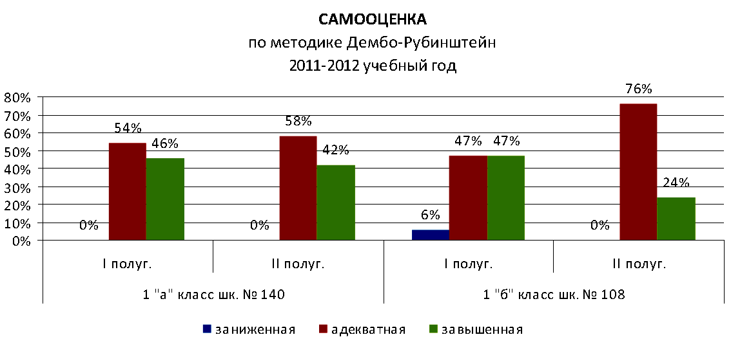

Анализируя полученные данные, мы видим, что наблюдается положительная динамика показателя «Самооценка». Так процент адекватной самооценки растет. Во втором полугодии в 1 «а» классе данный показатель составил 58%, был 46%, в 1 «б» 76%, был 47%. Кроме этого учеников с заниженной самооценкой к концу года не стало совсем, показатель завышенной самооценки падает. Наличие завышенной самооценки объясняется, прежде всего, возрастными особенностями первоклассников. Данная самооценка корректируется в процессе организации коллективной деятельности.
Педагоги ДЮЦ «Рифей» активно используют личностно-ориентированный подход, создание «ситуации успеха» для каждого ребенка, благодаря этому со временем в процессе деятельности дети учатся себя оценивать более реально, самооценка становится адекватной.
У младших школьников самооценка формируется под влиянием учителя. Учителю необходимо, учитывая уже имеющийся уровень самооценки, тактично работать с детьми, направляя свою деятельность на формирование адекватной самооценки. У детей с завышенной самооценкой необходимо проводить коррекцию в сторону более критичного оценивания учеником своей учебной деятельности, а у детей с заниженной самооценкой – формировать большую уверенность в себе и своих возможностях. При этом есть одно обязательное условие: самооценка ученика всегда предшествует оценке учителя. В случае расхождения оценочных суждений ученика и учителя, ребёнок аргументирует свою позицию. Динамику самооценки следует проверять каждые полгода. Очень важным является то, что эффективность учебной деятельности ребёнка зависит как от системы хорошо усвоенных знаний и владения приемами умственной деятельности, так и от уровня самооценки. И завышенная, и заниженная самооценка негативно сказывается на учебной деятельности школьника. В этих ситуациях у детей пропадает положительная мотивация к обучению, что ведёт к потере интереса к учёбе и к снижению успеваемости. Нежелающий учиться ученик, не достигнет успехов в образовательном процессе.
Процесс формирования адекватной самооценки тесно связан с самоконтролем. Следовательно, наряду с адекватной самооценкой, необходимо вырабатывать у обучающихся навыки самоконтроля. Для этого ребёнка нужно научить:
- анализировать состояние своей учебно-познавательной деятельности (сравнивать результаты своей деятельности с образцом, находить ошибки, определять причины ошибок и находить способы их исправления);
- ставить цели и планировать процесс собственной учебно-познавательной деятельности;
- организовывать свою учебно-познавательную деятельность.
В процессе формирования навыков самоконтроля, как и в процессе формирования навыков адекватной самооценки, ведущая роль принадлежит учителю, который должен систематически анализировать результаты деятельности ученика, создавая положительную психологическую атмосферу, ситуацию успеха.
Ко второму классу у большинства учеников формируется адекватная самооценка, а переход к отметочной системе дети воспринимают спокойно, без повышения тревожности.
К процессу формирования адекватной самооценки и навыков самоконтроля необходимо привлечь родителей учеников, чтобы были единые требования в школе и дома. На родительских собраниях и на индивидуальных консультациях психологом проводятся беседы о способах формирования самооценки и самоконтроля и их значении в личностном развитии и становлении ребенка. Родители, которые способствуют формированию у своего ребёнка адекватной самооценки и навыков самоконтроля, впоследствии реально оценивают возможности и учебную деятельность своих детей. Опыт показывает, что при совместной работе педагогов дополнительного образования, психологов, учителей и родителей результаты получаются более высокие и поставленные цели достигаются быстрее. Ребёнок с адекватной самооценкой и сформированными навыками самоконтроля сможет корректировать и совершенствовать свою учебно-познавательную деятельность в школе. В дальнейшем такие дети успешнее могут самореализовываться в профессии и во взрослой жизни.

5.1.2. Социометрия

Методика «Социометрия» рекомендована д.п.н. профессором Р.С. Немовым («Психология»: Учеб. для студентов высш. пед. учеб. заведений: В 3 кн. Кн. 3: Психодиагностика. Введение в научное психологическое исследование с элементами математической статистики. 3-е изд. – М.: Гуманит. изд. центр ВЛАДОС, 1998. – 632 с.).
Методика «Социометрия» позволяет определить положение учащегося в системе межличностных отношений той группы, к которой он принадлежит. Исследование группы при помощи данной методики обычно проводят тогда, когда группа включает в себя не менее 10 человек и существует не менее одного года. Перед началом исследования члены группы, собравшиеся в каком-либо помещении, например, в классе или аудитории, получают инструкцию. Листы с ответами испытуемых на предложенные вопросы обрабатываются, и имеющаяся в них информация переносится в специальную таблицу, называемую социометрической матрицей. Просматривая нижние строки социометрической матрицы, можно определить лидера в данной группе. Им будет тот из ее членов, который получил наибольшее число выборов.

Социометрическая матрица

Фамилия  выбираемого  члена группы  Фамилия  выбирающего  члена группы | Иванов | Петров | Егоров | Сидоров | …..
Иванов
Петров
Егоров
Сидоров
…..
Итоговые данные

Более детальную и наглядную картину отношений, сложившихся в группе, можно получить, построив специальные диаграммы, называемые социограммами. Это – выполненные по определенной схеме рисунки, на которых при помощи соответствующих условных обозначений отмечаются все выявленные в исследованной группе выборы и отклонения. Чаще всего строятся так называемые социограммы-мишени и индивидуальные социограммы, относящиеся к данному испытуемому, к лидеру и отвергаемому большинством членов группы.
В марте 2012 года специалистами ДЮЦ «Рифей» в 1 «а» классе МАОУ «СОШ № 140» и в 1 «б» классе МАОУ «СОШ № 108» проведена диагностика по методике «Социометрия».
В исследовании приняли участие 46 респондентов (21 человек – из 1 «а» класса, 25 человек – из 1 «б» класса. Методика проводилась в групповой форме.
Данная методика позволяет изучить межличностные взаимоотношения в коллективе, уровень сплоченности и выявить лидеров.
Отверженный – это тот ребенок, которого коллектив отвергает и презирает; ребенок это чувствует и сам всех отвергает.
Первоклассникам предлагалось ответить на 4 вопроса:
- Кого бы ты пригласил к себе на день рождения?
- С кем бы ты выполнил контрольную работу?
- С кем бы ты отправился в туристический поход или в поездку?
- С кем бы ты поработал на субботнике по уборке территории школы?
Данные вопросы позволяют выявить:
  - коммуникативных лидеров;
  - интеллектуальных лидеров;
  - трудовых лидеров.
На каждый вопрос нужно было написать конкретного человека из класса его фамилию и имя (табл. № 15, 16, 17).

Таблица 15
Получены следующие данные:

Классы | % кол-во респондентов, чел. | Высокий уровень – лидеры | Средний уровень – норма | Низкий уровень
1 «а» класс | 96%  (24 чел.) | 29%  (7 чел.) | 42%  (10 чел.) | 29%  (7 чел.)
1 «б» класс | 100%  (18 чел.) | 28%  (5 чел.) | 39%  (7 чел.) | 33%  (6 чел.)

Высокий уровень – лидеры.
Средний уровень – дети, имеющие от 1 до 3 выборов.
Низкий уровень – дети, не имеющие ни одного выбора по данной методике.
Анализируя полученные данные, можно сделать следующие выводы:
- установлены взаимные предпочтения между значительным количеством девочек и мальчиков – по разным критериям.
Так как в исследовании принимали участие не все члены коллектива, однозначно назвать отверженных и непринятых членов коллектива нельзя.
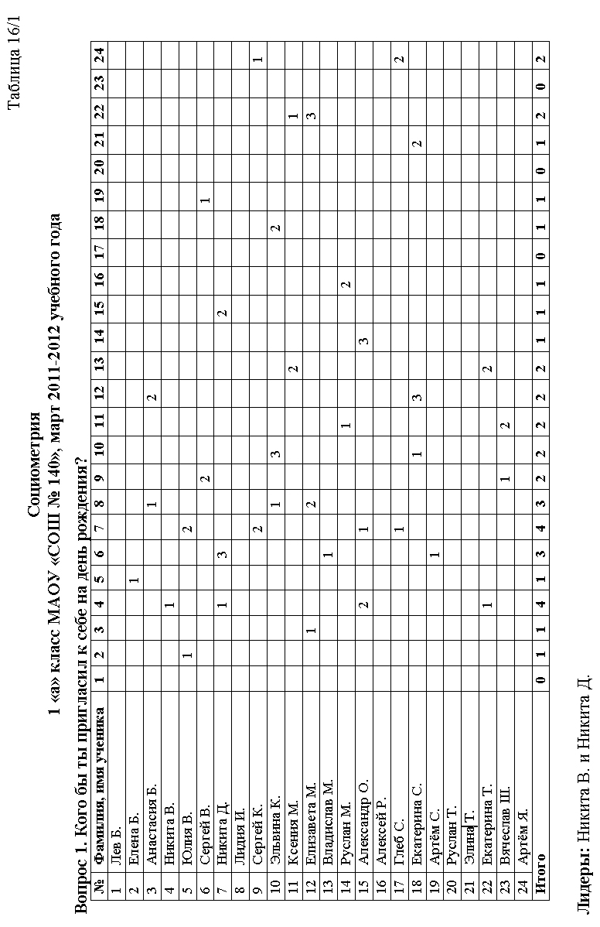
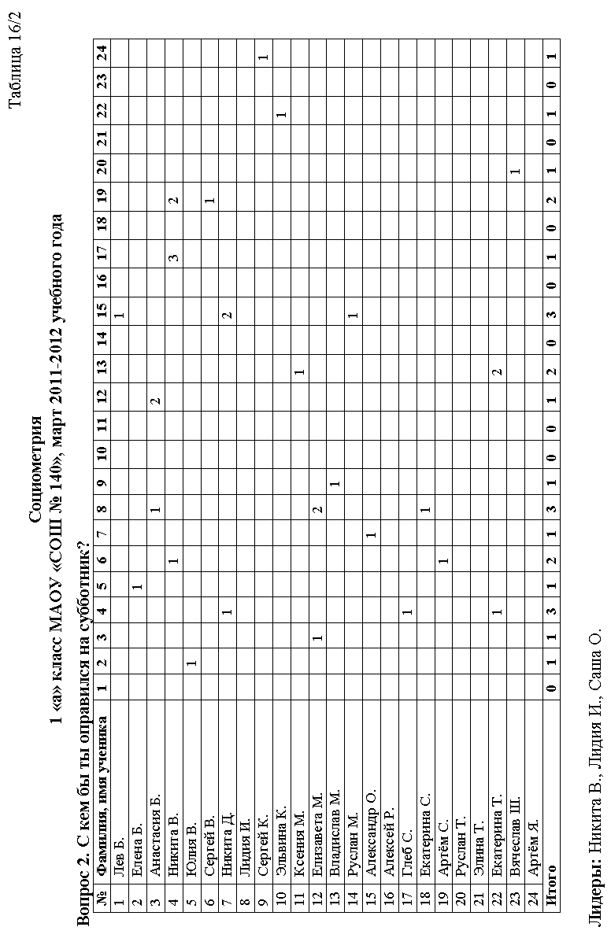
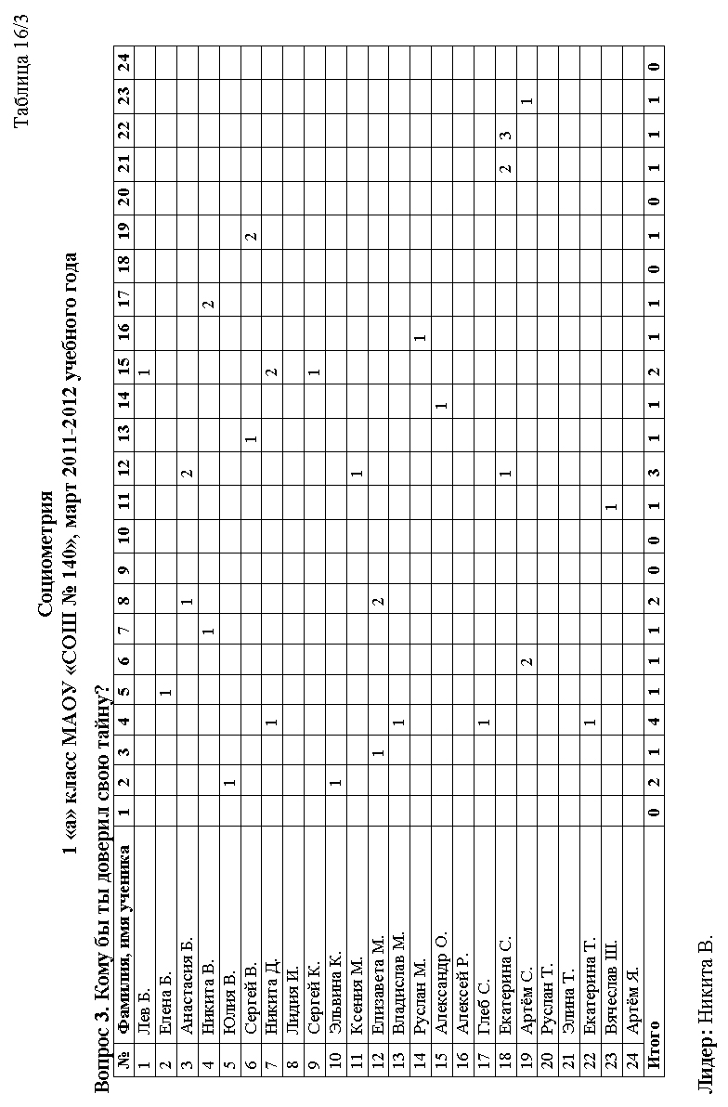
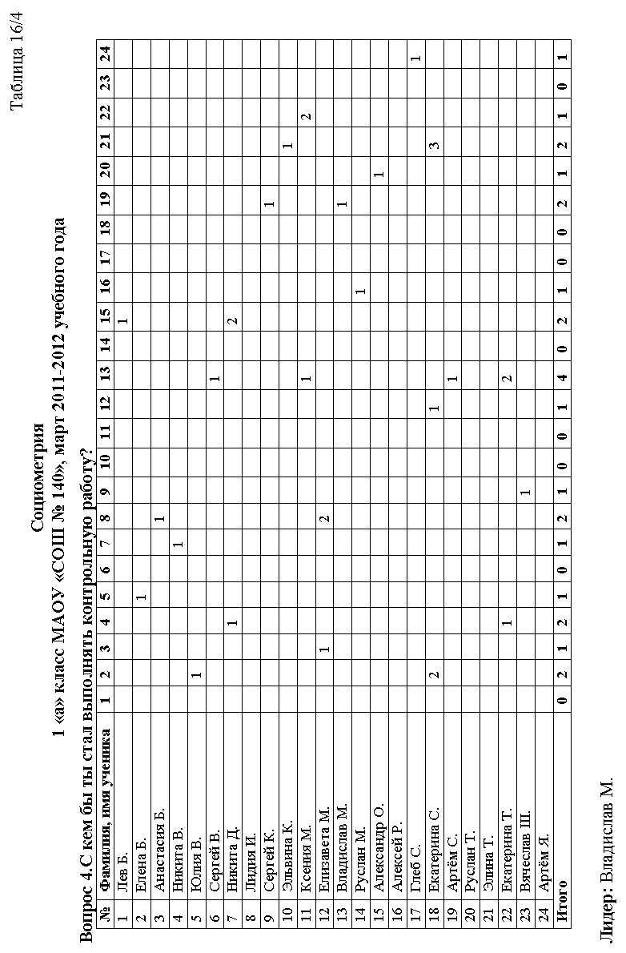
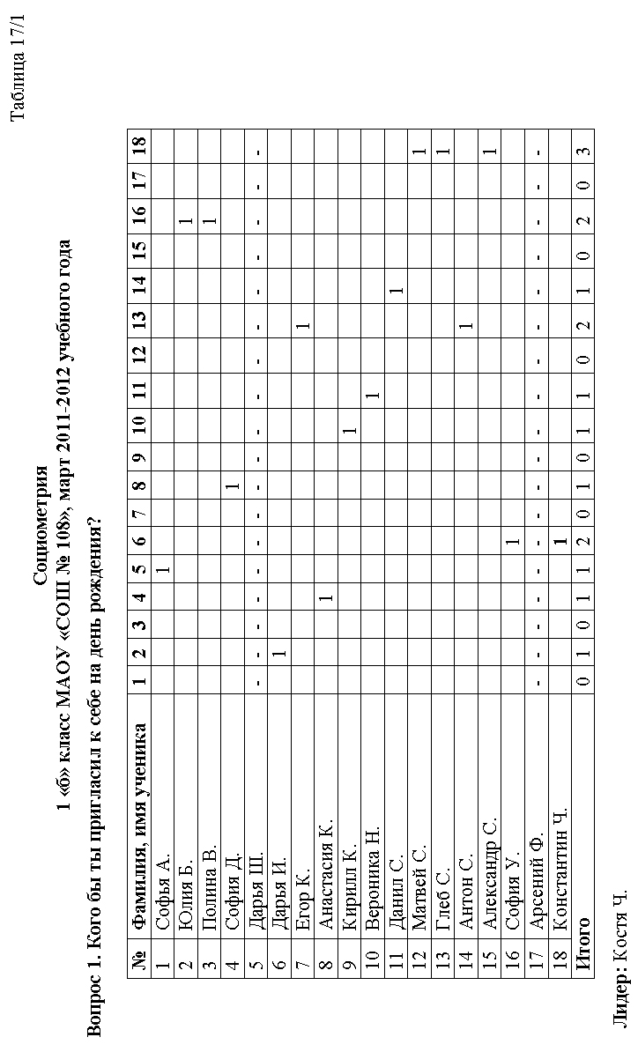
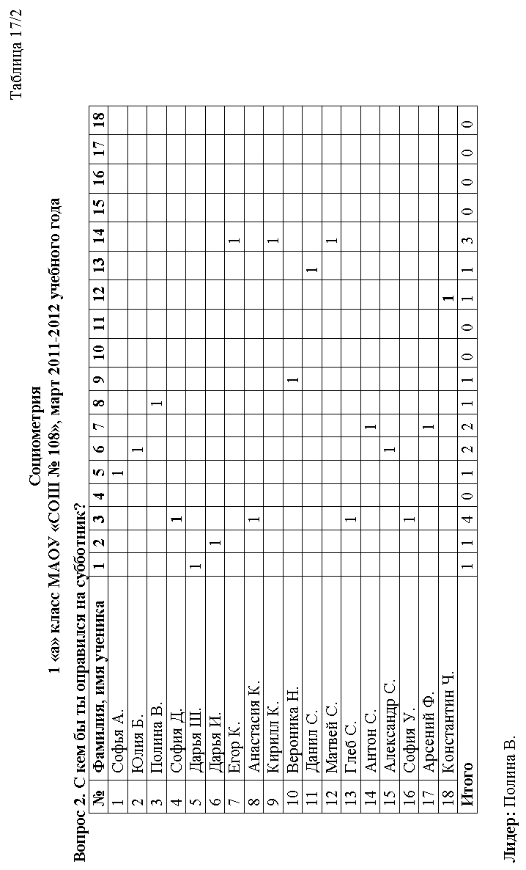
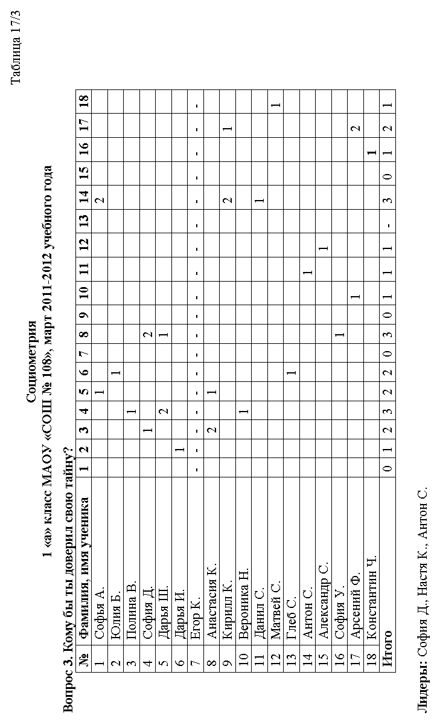
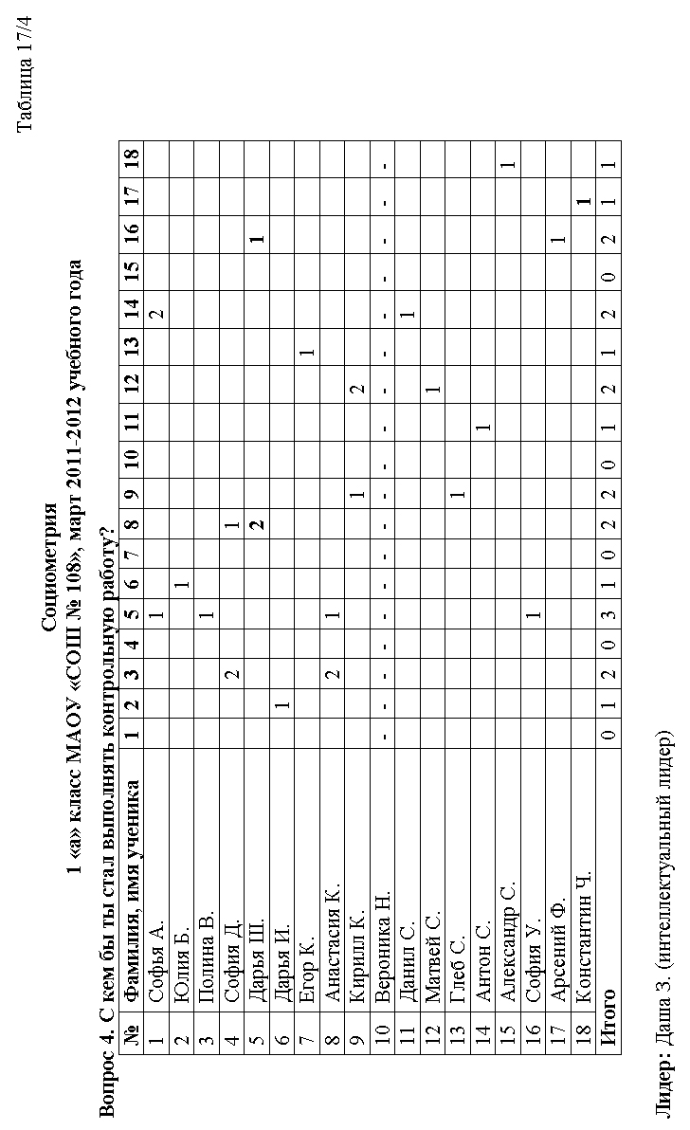

Итоговые данные по социометрии, проведённой в марте 2012 года
в 1 «а» классе школы № 140 и в 1 «б» классе школы № 108

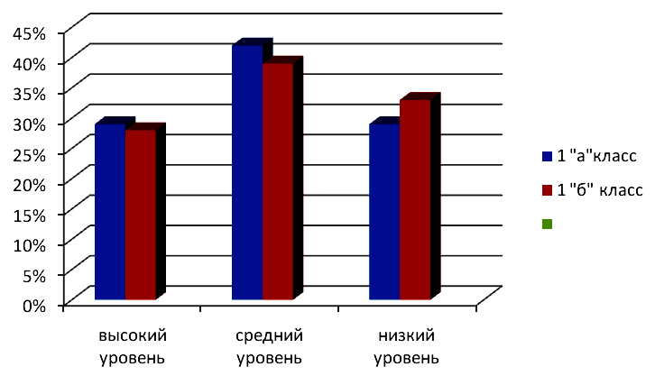

Анализируя полученные данные, можно сделать следующие выводы:
- основной формой структурной межличностной связи является устойчивая группировка учащихся;
- установлены взаимные предпочтения между значительным количество девочек и мальчиков – по разным критериям; имеются дети, не имеющие по данной методике ни одного выбора в 1 «а» классе (Алексей Р., Руслан Т., Эллина Т., Артем Я.);
- Все данные по этой методике были предоставлены педагогам дополнительного образования и учителям начальных классов, также были даны рекомендации по корректировке отношений детей к учебе.

    - Самочувствие ребенка в коллективе

Методика С.В. Тетерского «Самочувствие ребенка в коллективе» рекомендована и выдана психологам ДЮЦ «Рифей» на тематических курсах в ПОИПКРО: «Программно-методическое обеспечение образовательного процесса» (2007 г.).

Инструкция к проведению методики С.В. Тетерского
«Самочувствие ребенка в коллективе»

- Дети находятся в спокойном, рабочем состоянии.
- Не допускаются обсуждения по поводу ответов, подглядывания (требуется предупредить детей об этом до начала анкетирования).
- Пояснение для детей: На картинке вы видите много человечков, найдите здесь одного, который чувствует себя также как вы, когда занимаетесь здесь (в «Рифее»). Запишите цифру, которой обозначен человечек.

№  человечка | Эмоциональное состояние | Уровень
1 | В подвешенном состоянии | N ↓
2 | Помогает влиться в коллектив | N
3 | Стремящийся | N
4 | Наблюдатель | N
5 | Не хочет быть в коллективе | N ↓
6 | В подвешенном состоянии | N ↓
7 | Стремящийся | N
8 | Надежно, но боится падения | N ↕
9 | Отверженный (сам) | N ↓
10 | Комфортно | N
11 | Дружит | N
12 | Внешне дружит с одним, а стремится к другому | N
13 | Отвержен коллективом | N ↓
14 | Падающий | N ↓
15 | Комфортно | N
16 | Сидят на его шее | N
17 | Сидит у кого-то на шее | N
18 | 3-й лишний, есть тревога | N ↕
19 | Поддерживающий. Спасая 14, может упасть сам | N ↕
20 | Проблемный лидер | N

В октябре 2011 года специалистами ДЮЦ «Рифей» проводилось исследование по выявлению уровня самочувствия обучающихся в классном коллективе в 1 «а» классе МАОУ «СОШ № 140» и 1 «б» классе МАОУ «СОШ № 108» по методике С.В. Тетерского «Самочувствие ребенка в коллективе». Первоклассникам предлагалось выбрать на картинке одного человечка, который чувствует себя также как они, когда приходят учиться в школу. Все человечки пронумерованы, надо было записать цифру в бланк ответов по данной методике.
В исследовании приняло участие 39 респондентов (24 чел. из 1 «а» класса 96% списочного состава и 18 чел. из 1 «б» класса 100% списочного состава).
Получены следующие результаты в 1 «а» классе (табл. № 18):
- 63% респондентов имеют норму, т.е. ребята нормально
чувствуют себя в данном классном коллективе;
- 37% респондентов имеют некоторый дискомфорт учащиеся
в данном классном коллективе, т.е. находятся в тревожном состоянии.
Получены следующие результаты в 1 «б» классе (табл. №19):
- 37% респондентов имеют норму, т.е. ребята нормально чувствуют себя в данном классном коллективе;
- 63% респондентов имеют некоторый дискомфорт учащихся в данном классном коллективе, т.е. находится в тревожном состоянии.

Таблица 18
Данные по методике С.В. Тетерского
«Определение самочувствия детей в коллективе»
1 «а» класс МАОУ «СОШ № 140», октябрь 2011-2012 учебного года

№ п/п | Фамилия, имя ученика | № человечка | Значение
1 | Анастасия Б. | 20 | Проблемный лидер
2 | Сергей К. | 19 | Поддерживающий
3 | Никита С. | 20 | Проблемный лидер
4 | Владислав В. | 20 | Проблемный лидер
5 | Владик М. | 10 | Комфортно
6 | Лев Б. | 10 | Комфортно
7 | Руслан М. | 4 | Наблюдатель
8 | Глеб С. | 10 | Комфортно
9 | Екатерина Т. | 15 | Комфортно
10 | Елена Б. | 10 | Комфортно
11 | Руслан Т. | 20 | Проблемный лидер
12 | Александр О. | 10 | Комфортно
13 | Никита Д. | 3 | Стремящийся
14 | Алексей Р. | 6 | В подвешенном состоянии
15 | Екатерина С. | 4 | Наблюдатель
16 | Элина Т. | 10 | Комфортно
17 | Юлия В. | 15 | Комфортно
18 | Элина К. | 15 | Комфортно
19 | Артём Я. | 20 | Проблемный лидер
20 | Сергей В. | 20 | Проблемный лидер
21 | Артём С. | 20 | Проблемный лидер
22 | Елизавета М. | 20 | Проблемный лидер
23 | Лидия И. | 20 | Проблемный лидер
24 | Ксения М. | 10 | Комфортно

Таблица 19
Данные по методике С.В. Тетерского
«Определение самочувствия детей в коллективе»
1 «б» класс МАОУ «СОШ № 108», октябрь 2011-2012 учебного года

№ п/п | Фамилия, имя ученика | № человечка | Значение
1 | Матвей С. | 11 | Дружит
2 | Глеб С. | 5 | Не хочет быть в коллективе
3 | Анастасия К. | 20 | Проблемный лидер
4 | Жасмин В. | 10 | Комфортно
5 | София Д. | 4 | Наблюдатель
6 | Полина В. | 20 | Проблемный лидер
7 | Данил С. | 20 | Проблемный лидер
8 | Дарья И. | 20 | Проблемный лидер
9 | Егор К. | 19 | Поддерживает
10 | Артём Р. | 11 | Дружит
11 | Соня У. | 20 | Проблемный лидер
12 | Соня А. | 20 | Проблемный лидер
13 | Арсений Ф. | 11 | Дружит
14 | Антон С. | 20 | Проблемный лидер
15 | Кирилл К. | 10 | Комфортно
16 | Юлия Б. | 11 | Дружит
17 | Дарья З. | 10 | Комфортно
18 | Константин Ч. | 6 | В подвешенном состоянии
19 | Александр С. | 14 | Падающий

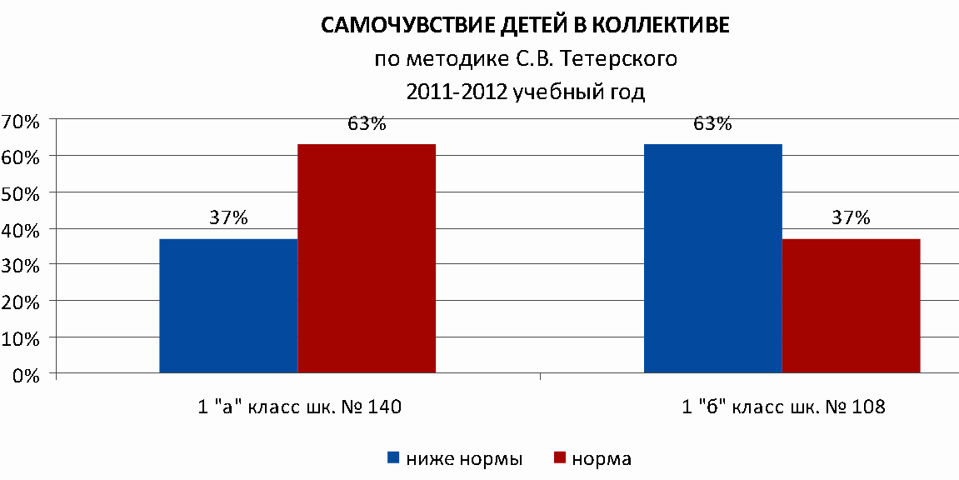

Анализируя полученные данные, можно сказать, что большинство детей в 1 «а» классе (63%) к концу первой четверти достаточно комфортно чувствуют себя в классном коллективе, что нельзя сказать о классном коллективе 1 «б» класса, только 37% обучающихся чувствуют себя комфортно в коллективе.
С материалами диагностики ознакомлены классные руководители, также им были даны рекомендации по сплочению классного детского коллектива через организацию коллективных творческих дел, организацию взаимодействия детей в малых группах, проведение игровых программ на выстраивание взаимодействия и взаимоотношений в классном коллективе.

5.1.4. Этическая грамотность

В настоящий период социокультурное состояние общества характеризуется как кризисное. У детей продолжает падать интерес к учебе, труду, культурному досугу, в то же время ползет вверх кривая роста преступлений, жестокости, идет увеличение числа аморальных поступков, совершаемых младшими школьниками. Мы с сожалением констатируем увеличение числа учащихся, относящихся к категории групп риска и педагогической запущенности. Эти дети растут социально пассивными, беспринципными, зависимыми от различных негативных влияний, то есть у них практически отсутствует иммунитет к отрицательному влиянию среды.
Специальные исследования показывают, что малолетние правонарушители обычно совершают первые проступки под влиянием более опытных людей с негативной направленностью.
Как воспитать у детей и подростков невосприимчивость к аморальному влиянию? Как развить у них способность избирательно относиться к внешним воздействиям? Как научить сопоставлять собственные поступки, поступки других людей с общепринятыми нормами и принципами и в соответствии с ними намечать и реализовывать свою линию поведения? Эти вопросы, безусловно, волнуют педагогов, родителей и всех, кого беспокоит судьба подрастающего поколения.
Воспитание у школьников таких моральных качеств как гуманность, чувство долга и личной ответственности, честность, совесть приводит в результате к формированию нравственной устойчивости личности.
Начинать это процесс нужно в начальной школе, потому что именно в этот период закладывается фундамент духовности будущего гражданина России, закрепляются нормы нравственного поведения. Процесс воспитания, в отличие от учебного процесса, непрерывен, поэтому осуществлять эту работу необходимо как во время учебного года, так и летом во временных детских объединениях.
Методика «Составление словаря» предназначена для изучения представлений и суждений у младших школьников о нравственных категориях. Методика «Составление словаря» предложена к.п.н. Т.П. Гавриловой в методическом пособии «Использование приемов эмоционального стимулирования в нравственном воспитании школьников». Целью данной методики является проверка этической грамотности у младших школьников.

Детям предлагается составить свой словарь этических понятий:
1. Что значит быть добрым?
2. Что такое честность?
3. Что такое ответственность?
Обработка данных: сравнение полученных ответов с определениями нравственных категорий по словарю позволяет установить, насколько верно младшие школьники понимают их суть.
Ответы могут быть оценены так:
- правильно понимает;
- близко к правильному;
- искаженное понимание;
- нет ответа.

В феврале 2012 года в соответствии графиком проведения диагностических мероприятий специалистами ДЮЦ «Рифей» проводилось исследование этической грамотности в 1 «а» классе МАОУ «СОШ № 140» и в 1 «б» классе МОУ «СОШ № 108» по методике Т.П. Гавриловой «Составление словаря». Детям предлагалось составить свой словарь этических понятий:

1. Что значит быть добрым?
2. Что такое честность?
3. Что такое ответственность?

Этическая грамотность
1 «а» класс МАОУ «СОШ № 140» и 1 «б» класс МАОУ «СОШ № 108»
2011-2012 учебный год

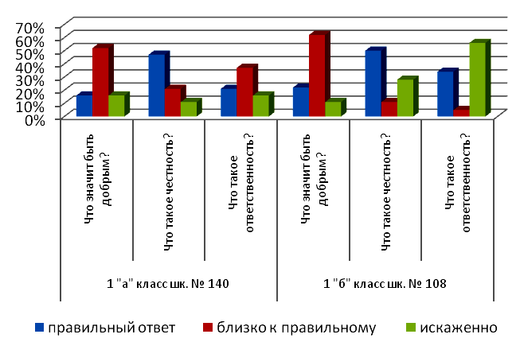

Анализируя полученные данные, можно сказать, что первоклассники имеют искаженное представление об нравственных понятиях, особенно о доброте и ответственности.
Педагогам дополнительного образования и учителям даны следующие рекомендации:
- провести беседы в классах на объяснение этических нравственных понятий: доброта, милосердие, ответственность, справедливость, честность, отзывчивость, сердечность;
- провести психологические игры для проверки этической грамотности детей такие, как «Стрелок», «Сума, дай ума», «Сундучок премудростей». Суть методики «Стрелок» состоит в том, что дети, бросая по очереди в мишень дротик должны назвать нравственные качества на букву, с которой начинается название цвета какого-либо фрагмента мишени. Если дротик попадает, например, в малиновый цвет, то игрок должен назвать нравственное качество на букву «М» (милосердие, миролюбие и так далее). Методика «Сума, дай ума» позволяет выявить суждения младших школьников о категориях добра и зла.
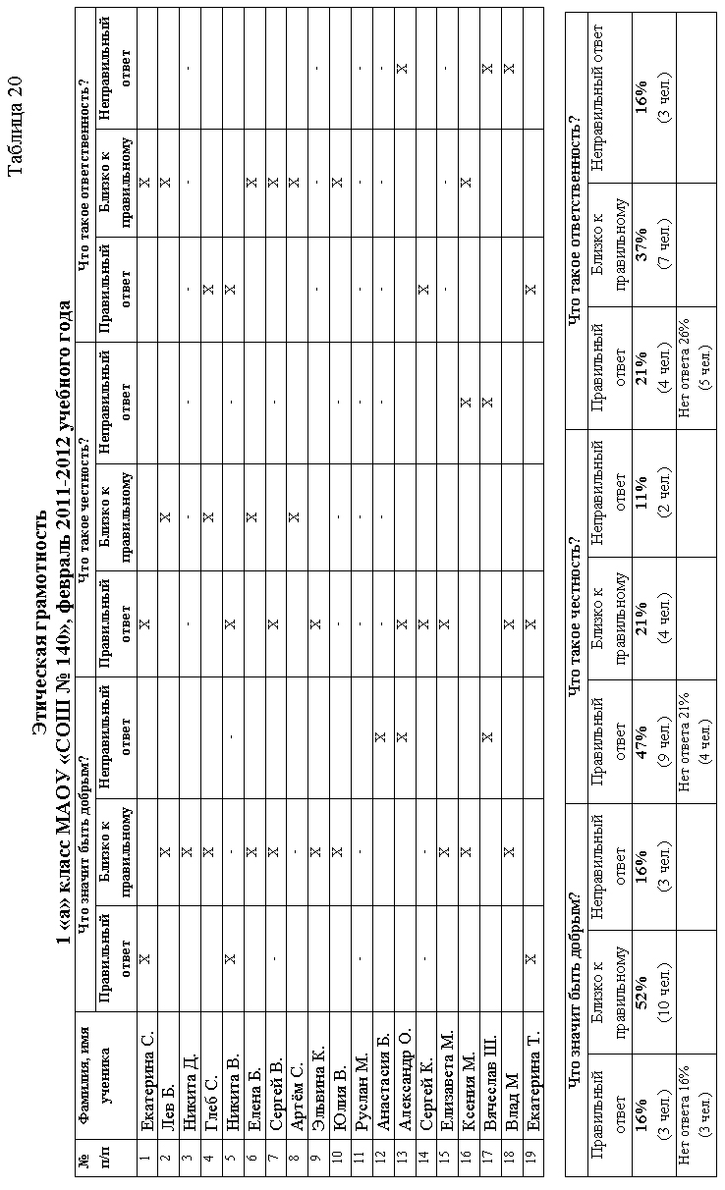
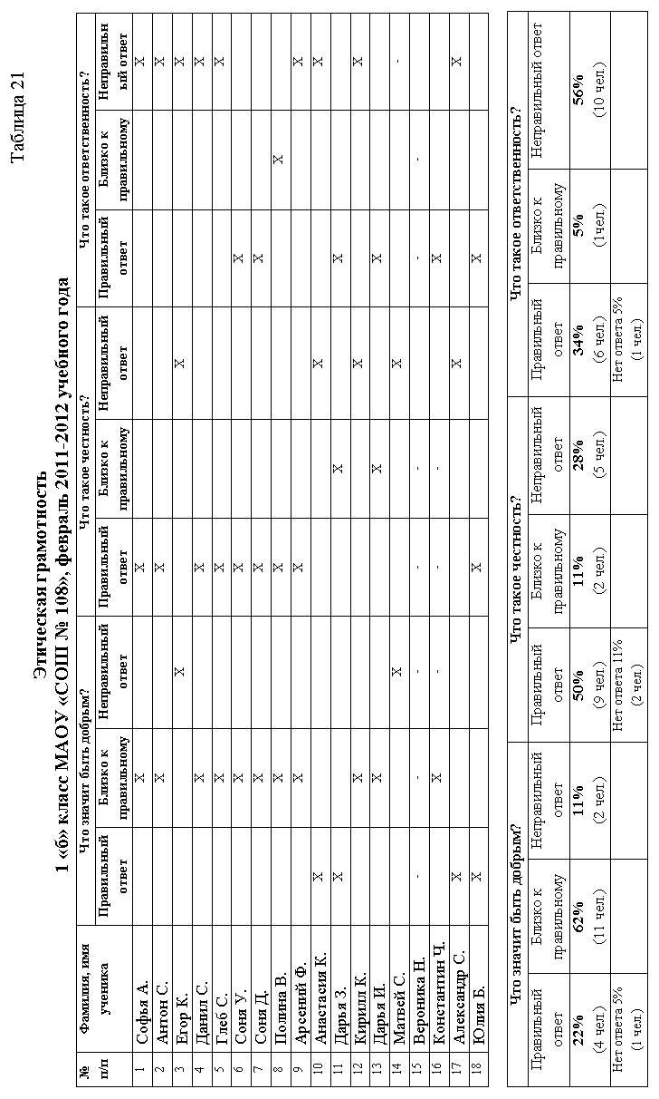

Заключение

Результативность совместной деятельности учреждения дополнительного образования и общеобразовательных учреждений определяется мониторинговыми исследованиями в течение всего учебного года, что предполагает своевременное внесение коррективов в образовательный процесс.
Единство достигаемых результатов обеспечивается совместной деятельностью педагогического коллектива ДЮЦ «Рифей» и общеобразовательных школ района. Задача учителей школ и педагогов дополнительного образования – дать каждому учащемуся качественное современное образование, ввести в практику лучшие образовательные модели, придать позитивный импульс модернизации образования.
Системным результатом такого сотрудничества и является реализация организационной модели внеурочной деятельности «Дополнительное образование», так как данная модель ориентирована на обеспечение готовности к территориальной, социальной и академической мобильности детей.
Преимущества модели заключаются в предоставлении детям широкого спектра направлений детских объединений по интересам, предоставлении детям возможности свободного самоопределения и самореализации в выбранных видах творческой деятельности, привлечении к реализации вариативной внеурочной деятельности квалифицированных педагогов дополнительного образования, а также в организации практико-ориентированной организации образовательного процесса, что является сущностными характеристиками российской системы дополнительного образования детей.
Интегрированное обучение по предметам «вокал и театр», «театр и дизайн» позволяет детям мыслить целостно, а не конкретными задачами отдельных предметов. Это даёт возможность ребёнку раскрыть свои индивидуальные способности в разных видах деятельности, использовать полученные знания и навыки в различных жизненных ситуациях
Реализация программ дополнительного образования детей в рамках модели «Разные-разные грани» ориентированы на удовлетворение познавательных интересов детей, приобщение их к выбранному виду деятельности, формированию универсальных учебных действий.

Методическое издание

Модель № 4 «Разные-разные грани»

Реализация интегрированных образовательных программ
дополнительного образования детей

Информационно-методический сборник

Книга 5

Авторы-составители:
Г.Н. Титлянова, директор МАОУ ДОД «ДЮЦ «Рифей» г. Перми;
Н.А. Ягубков, заместитель директора по НМР;
А.В. Копыльцов, педагог дополнительного образования;
О.В. Епишина, педагог-организатор.

Подписано в печать 15.02.2013. Формат 60х84/16.
Бум. «Снегурочка» 80 г/м. Набор компьютерный.
Печать лазерная. Тираж 50 экз.

Департамент образования администрации г. Перми
Адрес: 614000, г. Пермь, ул. Сибирская, 17. Тел.: 212-70-50
E-mail: kongorod@perm.permregion.ru

МАОУ ДОД «Детско-юношеский центр «Рифей» г. Перми
Адрес: 614036, г. Пермь, ул. Дениса Давыдова, 13.
Тел.: 226-44-15, 226-28-66
E-mail: rifeyperm@mail.ru
Сайт: www.perm-rifey.narod.ru

Пермский государственный гуманитарно-педагогический университет
Кафедра педагогики
Адрес: 614000, ул. Пушкина, 44. Тел.: 238-63-38

Отпечатано в МАОУ ДПО «Центр развития системы образования» г. Перми
Адрес: 614036, г. Пермь, ул. Нефтяников, 50.
Тел./факс: 226-54-74, 226-18-68
E-mail: icrso.perm@gmail.com

